**РОСЖЕЛДОР**

**ФЕДЕРАЛЬНОЕ ГОСУДАРСТВЕННОЕ БЮДЖЕТНОЕ ОБРАЗОВАТЕЛЬНОЕ УЧРЕЖДЕНИЕ**

**ВЫСШЕГО ОБРАЗОВАНИЯ**

**СИБИРСКИЙ ГОСУДАРСТВЕННЫЙ УНИВЕРСИТЕТ**

**ПУТЕЙ СООБЩЕНИЯ (СГУПС)**

|  |  |  |  |
| --- | --- | --- | --- |
| **К защите:** |  |  | |
| **Заведующий кафедрой** | **Информационные** | |
| **технологии транспорта** | | |
|  | д-р техн. наук, проф. | |
|  |  | В. И. Хабаров | |
| *подпись* |  | *инициалы, фамилия* | |
|  |  |  | |
| *дата* |  |  | |

**ВЫПУСКНАЯ КВАЛИФИКАЦИОННАЯ РАБОТА (БАКАЛАВРСКАЯ РАБОТА)**

|  |  |  |  |  |  |  |
| --- | --- | --- | --- | --- | --- | --- |
| **Тема:** | Создание нейросети для соблюдения масочного режима | | | | | |
|  |  | | | | | |
|  | |  | БР.БИСТ.16.2022 |  |  |
|  | |  | *шифр документа* |  |  |

|  |  |  |  |  |  |  |
| --- | --- | --- | --- | --- | --- | --- |
|  |  | **Выполнил** |  |  |  | **Руководитель** |
|  |  | А.А. Пинчук |  |  |  | канд. техн. наук, доц.  С. П. Сарычев |
| *подпись* |  | *инициалы, фамилия* |  | *подпись* |  | *инициалы, фамилия* |
|  |  |  |  |  |  |  |
| *дата* |  |  |  | *дата* |  |  |

|  |  |  |  |  |
| --- | --- | --- | --- | --- |
|  |  |  |  |  |
|  |  |  |  |  |
|  |  |  |  |  |
|  |  |  |  |  |
|  |  |  |  |  |
|  |  |  |  |  |
|  |  |  |  |  |
| Нормоконтролер работы |  |  |  | ст. преп.  Т. А. Распопина |
|  |  | *подпись* |  |  |
|  |  |  |  |  |
|  |  | *дата* |  |  |

**2022 г.**

**СИБИРСКИЙ ГОСУДАРСТВЕННЫЙ УНИВЕРСИТЕТ**

**ПУТЕЙ СООБЩЕНИЯ (СГУПС)**

Факультет: Бизнес-информатики

Кафедра: Информационные технологии транспорта

Направление: 09.03.02 «Информационные системы и технологии»

Профиль: Интеллектуальные транспортные системы

|  |  |
| --- | --- |
|  | ***УТВЕРЖДАЮ****: зав. кафедрой «Информационные технологии транспорта»*  д-р техн. наук, проф.  В. И. Хабаров |
|  | *«____»__________ 2022 г.* |

**З А Д А Н И Е**

**на выполнение выпускной квалификационной работы**

|  |  |  |  |
| --- | --- | --- | --- |
| студенту | Пинчук Анастасии Александровне | | |
|  |  | | |
| 1. Тема «Создание нейросети для соблюдения масочного режима» утверждена приказом № 203/с от «30» мая 2022 г. | | | |
| 2. Задание выдано «12» мая 2022 г. | | | |
| 3. Срок сдачи законченной работы на кафедру «17» июня 2022 г. | | | |
| 4. Исходные данные: данные, полученные в ходе прохождения преддипломной практики | | | |
| 5. Содержание расчетно-пояснительной записки | | | |
| Наименование разделов и вопросов | | Примерное количество страниц | График (сроки) выполнения |
| Введение | | 2 | 14.05.2022 |
| Аналитический обзор предметной области | | 22 | 14.05.2022 |
| Разработка проекта по автоматизации | | 6 | 25.05.2022 |
| Развертывание нейронной сети | | 13 | 04.06.2022 |
| Заключение | | 1 | 04.06.2022 |

6. Содержание и объемы графической части

|  |  |  |
| --- | --- | --- |
| Наименование графического документа (чертежа, схемы, графика) | Количество  листов  формата А1 | График  (сроки)  выполнения |
| Презентация PowerPoint | 20 | 04.06.2022 |
| Рисунки | 13 | 02.06.2022 |
| Таблицы | 1 | 22.05.2022 |

|  |  |  |
| --- | --- | --- |
| Руководитель |  | С. П. Сарычев |
|  | *(подпись, фамилия, И.О.)* |  |
| Задание к использованию принял |  | А. А. Пинчук |
|  | *(подпись студента)* |  |

УДК 004.855.5

**АННОТАЦИЯ**

В работе 54 страницы, 36 рисунков, 1 таблица, 18 источников, 3 приложения.

Ключевые слова: *искусственный интеллект, нейронная сеть, обнаружение объектов, масочный режим, python*.

В данной работе проводится теоретический анализ предметной области, в частности темы искусственного интеллекта и нейронных сетей, а также моделей нейронных сетей, решающих задачу обнаружения объектов.

Результатом данного исследования является пилотный проект по автоматизации контроля масочного режима, а именно, обученная нейронная сеть, программный модуль, который способен обнаруживать людей в маске, без маски, в неправильно надетой маске на фото, видео и в режиме реального времени.

**ABSTRACT**

The work contains 54 pages, 36 figures, 1 table, 18 sources, 3 applications.

Keywords: artificial intelligence, neural network, objectdetection, mask mode, python.

This paper provides a theoretical analysis of the subject area, in particular the topic of artificial intelligence and neural networks, as well as models of neural networks that solve the problem of object detection.

The result of this study is a pilot project to automate the control of the mask mode, namely, a trained neural network, a software module that is able to detect people in a mask, without a mask, in an incorrectly put on mask in photos, videos and in real time.

**ОПРЕДЕЛЕНИЯ, ОБОЗНАЧЕНИЯ И СОКРАЩЕНИЯ**

Фреймворк – программная платформа, определяющая структуру программной системы; программное обеспечение, облегчающее разработку и объединение разных компонентов большого программного проекта.

Python – высокоуровневый язык программирования общего назначения с динамической строгой типизацией и автоматическим управлением памятью, ориентированный на повышение производительности разработчика, читаемости кода и его качества, а также на обеспечение переносимости написанных на нём программ.

Google Colaboratory – это бесплатная среда Jupyter notebook, которая полностью работает в облаке. Самое главное, что он не требует настройки и имеет возможность совместного использования, а также поддерживает множество популярных библиотек машинного обучения.

Yolov5 – это семейство моделей обнаружения объектов, обученных на базе набора данных COCO, и включает в себя простую функциональность для увеличения времени тестирования (TTA), объединения моделей, эволюции гиперпараметров и экспорта в ONNX, CoreML и TFLite.

ObjectDetection – это задача компьютерного зрения, используемая для обнаружения экземпляров визуальных объектов определенных классов (например, людей, животных, автомобилей или зданий) в цифровых изображениях, таких как фотографии или видео.

Командная строка – системный файл или программа для введения текстовых команд

Anaconda – дистрибутив языков программирования Python и R, включающий набор популярных свободных библиотек, объединённых проблематиками науки о данных и машинного обучения.

**СОДЕРЖАНИЕ**

Введение 7

1 Аналитический обзор предметной области 9

1.1 Искусственный интеллект 9

1.2 Обучение с учителем, обучение с подкреплением, обучение без учителя, другие классификации обучения 11

1.3 Нейронные сети 13

1.4 Задача ObjectDetection и алгоритмы ее решения 18

1.5 Семейство моделей YOLOv5 24

1.6 Обзор TensorFlow 25

1.7 Обзор PyTorch 26

1.8 Обзор Keras 26

1.9 Обзор MXNet 28

1.10 Обзор Microsoft Cognitive Toolkit (ранее CNTK) 28

1.11 Изучение существующего бизнес-процесса, подлежащего автоматизации 29

1.12 Описание бизнес-процесса с использованием средств автоматизации 30

1.13 Вывод по первому разделу 31

2 Разработка проекта по автоматизации контроля масочного режима 32

2.1 Постановка задачи 32

2.2 Возможность применения yolov5 33

2.3 Выбор программных средств и инструментов 34

2.4 Сбор и подготовка данных для обучения нейронной сети 34

2.5 Вывод по второму разделу 37

3 Развертывание нейронной сети и тестирование 38

3.1 Обучение нейронной сети с помощью Google Colab 38

3.2 Анализ полученных результатов 43

3.3 Руководство пользователя созданного программного модуля 46

3.4 Вывод по третьему разделу 50

Заключение 51

Список использованных источников 52

Приложение А Конфигурация модели YOLOv5l 55

Приложение Б Код файла detect.py 57

Приложение В Список необходимых для работы с YOLOv5 библиотек 64

# Введение

В 21 веке машинное обучение и искусственный интеллект определённо являются технологическим прорывом. Из-за понимания повсеместной применяемости технологий искусственного интеллекта, увеличивающих те или иные качественные и количественные показатели производства, популярность ИИ – технологий растёт, а значит, растёт и спрос на них. В последние несколько лет стремительное развитие методов глубокого обучения значительно ускорило темпы обнаружения объектов. Благодаря сетям глубокого обучения и вычислительной мощности графических процессоров производительность детекторов объектов и трекеров существенно повысилась, что позволило добиться серьезных успехов в обнаружении объектов.

Начавшаяся в 2019-2020 годах пандемия продиктовала новые условия жизни людей, введение ограничений и обязательного масочного режима сильно повлияло на сферы жизнедеятельности и жизнеобеспечения человека.

Актуальность выбранной темы выпускной квалификационной работы обуславливается необходимостью контролировать соблюдение обязательного масочного режима без участия человека.

Цель данной выпускной квалификационной работы заключается в автоматизации контроля соблюдения масочного режима, а именно, разработке программного модуля, определяющего в режиме реального времени правильно ли надета маска с возможностью распространения в дальнейшем как ПО с открытым исходным кодом, чтобы любой желающий мог модифицировать его согласно своим требованиям.

Для достижения поставленной цели необходимо решить следующие задачи:

* провести аналитический обзор предметной области, изучив основные термины и понятия;
* осуществить анализ архитектур нейронной сети, использующихся для решения поставленной задачи;
* сбор и анализ данных, необходимых для обучения нейронной сети;
* обучение спроектированной нейронной сети на собранных данных;
* анализ и разработка приложения, использующего обученную нейронную сеть;
* тестирование конечного продукта;
* получение теоретических и практических результатов и подведение итогов разработки.

Предмет исследования: приложение с использованием обученной нейронной сети.

Объект исследования: нейронные сети, а именно, модели YOLOv5, использующиеся для обнаружения объектов.

1. Аналитический обзор предметной области
2. Искусственный интеллект

Термин «искусственный интеллект (ИИ)» ранее использовался для описания машин, которые имитируют и отображают «человеческие» когнитивные навыки, связанные с человеческим разумом, такие как «обучение» и «решение проблем». С тех пор это определение было отвергнуто крупными исследователями ИИ, которые теперь описывают ИИ с точки зрения рациональности и рационального действия, что не ограничивает возможности артикуляции интеллекта [1].

Искусственный интеллект – это одна из новейших областей науки. Первые работы в этой области начались вскоре после Второй мировой войны, а само ее название было предложено в 1956 году. Студенты-физики вполне обоснованно считают, что все великие открытия в их области уже были сделаны Галилеем, Ньютоном, Эйнштейном и другими учеными. Искусственный интеллект, с другой стороны, все еще открывает возможности для проявления талантов нескольких настоящих Эйнштейнов.

В настоящее время тематика искусственного интеллекта охватывает огромный перечень научных направлений, начиная с таких задач общего характера, как обучение и восприятие, и заканчивая такими специальными задачами, как игра в шахматы, доказательство математических теорем, сочинение поэтических произведений и диагностика заболеваний. В искусственном интеллекте систематизируются и автоматизируются интеллектуальные задачи и поэтому эта область касается любой сферы интеллектуальной деятельности человека. В этом смысле искусственный интеллект является поистине универсальной научной областью [2].

Приложения ИИ включают продвинутые поисковые системы (например, Google), системы рекомендаций (используемые YouTube, Amazon и Netflix), понимание человеческой речи (например, Siri и Alexa), самоуправляемые автомобили (например, Tesla), автоматизированное принятие решений и соревнование на самом высоком уровне в стратегических игровых системах (например, шахматы и Го) [1].

Нередко говорят, что компьютер умеет лишь то, что заложил в него человек, относя это на счет и программ, решающих какие-то задачи лучше человека (например, играющих в шахматы). Но программа, которая исходно играет в шахматы плохо, но качество ее игры улучшается по мере приобретения опыта, умеет делать больше заложенного разработчиком.

Способность к обучению должна быть «врожденной» (каковой она является и у человека), но умение играть будет приобретено уже самостоятельно. Процесс обучения связан с получением новой информации, однако просто ее накопление еще не означает обучение. Например, человек, обучающийся игре в шахматы, смотрит на игры гроссмейстеров и запоминает ходы, сделанные в той или иной ситуации. Свои знания он сможет применить лишь в абсолютно таких же ситуациях, если они вдруг возникнут. Подобную «зубрежку» вряд ли можно назвать обучением, разве что самым примитивным несмотря на то, что при этом происходит запоминание максимального объема информации. Очевидно, самим обучающимся интеллектом должна выполняться дополнительная обработка информации с формированием каких-то общих правил на основе частных примеров.

Использование разработчиками экспертных систем общих правил, уже выведенных кем-то ранее, привело к существенным трудностям. Многие знания экспертов оказываются невыраженными в словесной форме, они сформированы на подсознательном уровне в результате обобщения большого личного опыта.

В случае с обучением решению уравнений, например, когда «сенсорные данные» (уравнения) максимально близки к терминам, в которых формулируется сама задача, простое заучивание алгоритма решения даст лишь способность решать конкретный тип уравнений. Если образование будет сводиться к заучиванию частных фактов и алгоритмов, то не компьютер по своим возможностям будет догонять человека, а человек будет спускаться до текущего уровня компьютеров. Обучение же должно давать нечто гораздо большее.

В искусственном интеллекте чаще всего используется частная, хотя и достаточно широкая формулировка обучения по примерам: дана обучающая выборка (набор примеров задач некоторого типа), и требуется научиться решать любые задачи этого типа. Интересно, что если человеку сообщается готовый алгоритм решения задачи конкретного типа, то это тоже называется обучением, тогда как в случае компьютеров это называется всего лишь программированием. Разница в том, что человек пытается вписать этот алгоритм в свою систему знаний, а для компьютера же алгоритм превращается в программу, мало связанную с прочими хранящимися в нем программами.

Другие способы обучения, связанные с автоматическим поиском общего решения по частным примерам, можно тоже разделить по полноте информации, представленной в обучающей выборке. Традиционно выделяют обучение с учителем, обучение с подкреплением и обучение без учителя.

1. Обучение с учителем, обучение с подкреплением, обучение без учителя, другие классификации обучения

При обучении с учителем для каждой задачи из обучающей выборки сообщается правильный ответ, а возможно, и путь решения. При обучении с подкреплением «ученику» лишь сообщается, правильно или нет он решил ту или иную задачу. При обучении без учителя даются лишь формулировки задач без ответов.

Обучение с учителем чаще используется в прикладных задачах, когда от компьютера требуется вполне определенное функционирование. При этом обучение играет роль своего рода настройки программы. Компьютер пытается воспроизвести именно те решения, которые от него хочет человек, даже если они не оптимальны. При обучении с подкреплением в роли учителя выступает среда. Она не сообщает детального ответа, а лишь указывает на правильность или ошибочность выбранного решения.

Обучение без учителя реже используется в прикладных задачах, поскольку поведение компьютера после такого обучения плохо контролируемо. Найденные решения могут выражаться совсем не в тех терминах, которые бы хотелось человеку. К примеру, если компьютеру дать лишь результаты анализов различных больных, возможно, компьютер сможет (используя надлежащий алгоритм) разделить их на группы, в каждой из которых пациенты будут больны одной и той же болезнью, т. е. по анализам сможет выполнять диагностику. Но никакой связи с названиями болезней не будет. Такое обучение больше характерно для автономных систем и часто называется самообучением.

Обучение без учителя является наиболее сложным, но обладает и наиболее широкими возможностями, ведь именно этот тип обучения позволяет получить что-то действительно новое. По сути, значительную часть научных исследований можно трактовать как обучение без учителя (или, в крайнем случае, как обучение с подкреплением).

Машинное обучение может быть пассивным, когда компьютер не выбирает обучающую информацию, и активным, когда компьютер сам отбирает (а иногда и ищет) наиболее интересную для него обучающую информацию. Чаще всего реализуется простейший вариант активного обучения, при котором компьютер лишь указывает, для каких примеров обучающей выборки ему бы хотелось знать правильный ответ. Этот вариант может быть полезен, когда задание правильных ответов требует от разработчиков больших трудозатрат, в связи с чем для большинства примеров ответы исходно могут отсутствовать. Так, робот, который учится распознавать изображения, не может просить человека подробно описать ему каждый видеокадр и должен выбирать, информация о каких объектах представляет для него больший интерес.

Кроме того, часто выделяют инкрементное и неинкрементное обучение. В неинкрементном обучении вся обучающая информация предоставляется компьютеру одновременно. В инкрементном же обучении обучающие примеры появляются последовательно, по ходу его работы, и компьютер должен постоянно корректировать результаты обучения, дообучаться. В случае инкрементного обучения поведение компьютера меняется в процессе работы, что уменьшает его предсказуемость и может осложнить работу человека с ним как с инструментом. В то же время инкрементное обучение может сделать поведение компьютера гораздо более гибким, адаптируемым к изменяющимся условиям.

Наиболее сложный и наименее изученный тип обучения – это метаобучение, или обучение способности к обучению (именно развитие этой способности раньше считалось основной целью образования). Сложность метаобучения заключается в том, что оно сводится к построению алгоритмов обучения в конкретных областях, для чего необходимо производить поиск в алгоритмически полном пространстве. Для наиболее простого неинкрементного пассивного обучения с учителем трудно в общем виде строго поставить саму задачу обучения, не говоря уже о том, чтобы предложить какое-то ее единое решение. Несмотря на отсутствие четкой постановки задачи обучения, существуют подходы, которые многими считаются универсальными способами обучения (а то и самообучения) компьютера. В первую очередь, речь идет об искусственных нейронных сетях (ИНС), которые широко известны в качестве чуть ли не единственного способа создания обучаемых компьютеров.

1. Нейронные сети

Способность человека научиться почти чему угодно еще более поразительна, чем способность компьютера выполнить любой алгоритм. Компьютеры преднамеренно создавались универсальными, а вот способность человека научиться играть в шахматы, раскладывать числа на простые сомножители или сочинять музыку может показаться в высшей степени неестественной. И вправду, для выживания в природной среде все эти навыки вряд ли могут пригодиться. Конечно, у человека нет специфического умения учиться, скажем, играть в шахматы (хотя, возможно, есть такие генетически заложенные умения, как обучение языку). Просто мозг, как и универсальная машина Тьюринга, может выполнять любые алгоритмы (с ограничением, правда, на вычислительные ресурсы). Такое решение для природы также оказалось проще, чем путь постоянного усложнения мозга с добавлением в него все новых и новых частных алгоритмов.

Удивительные способности мозга все время обращают на себя внимание специалистов по ИИ. Такое внимание объяснимо, поскольку эти способности никак не удается в полной мере воспроизвести на компьютере. Обучаемость человека связывают с пластичностью мозга, наиболее явно проявляющуюся в изменении связей между нейронами при обучении. Конечно, нейроны у многих животных ничем принципиально не отличаются от нейронов мозга человека. Основное отличие состоит в структуре самого мозга, эволюционное развитие которой (при сравнительно малой изменчивости нейронов) и привело к возникновению человеческого интеллекта. Также и совершенствование интеллектуальных компьютерных систем происходит за счет развития их структуры, алгоритмов, в основе которых лежит небольшой набор базовых операций. Однако не только человек, но и животные обладают способностью к обучению, превосходящей даже современные компьютеры с новейшими программами.

По своей внутренней структуре нейроны не сильно отличаются от прочих клеток организма. Они содержат ядро, в котором присутствуют хромосомы со стандартным для всего организма набором генов, развитый цитоскелет, а также прочие органеллы (например, митохондрии). Само тело нейрона шарообразной формы, но имеет множество отростков, соединяющихся с отростками других нейронов, что и составляет основное внешнее отличие нервных клеток от прочих клеток. Один из этих отростков называется аксоном. Он передает выходные сигналы от своего нейрона другим нейронам. Прочие отростки – дендриты. Они обычно соединяются с аксонами других нейронов и получают от них входные сигналы для своего нейрона. Схема связей нейрона показана на рисунке 1.1.

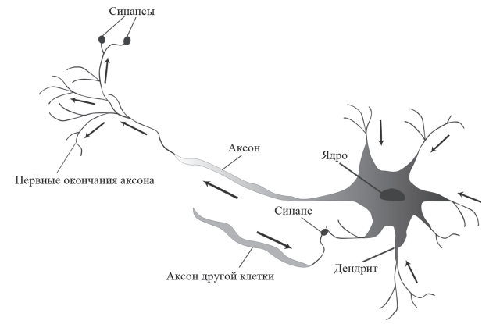

Рисунок 1.1 – Схема связей нейрона

Дендриты обычно бывают весьма разветвленными, и один дендрит может получать сигналы от многих аксонов. Сами аксоны ветвятся ближе к концу и могут соединяться не только с дендритами, но и с телами других нейронов. Весь нейрон – его тело, аксон и дендриты – окутан единой клеточной мембраной, которая и выполняет функции взаимодействия с другими клетками. В местах соединения нейронов их мембраны не соприкасаются. Соединение и взаимодействие клеток осуществляются через синапс – особое пространство между двумя мембранами. При этом клетка, от которой по аксону идет сигнал к синапсу, называется пресинаптической, а клетка, которая принимает этот сигнал (синапс примыкает к ее дендриту или телу), – постсинаптической.

Поскольку число клеток в мозге не больше, чем в других органах, сложность мозга лучше видна по числу связей в нем. Ведь каждый нейрон связан в среднем более чем с тысячей других нейронов, что дает 1014–1015 связей в мозгу. Способов реализации этого числа связей очень много: даже каждый отдельный нейрон может установить связи с соседями примерно 10300 способами.

Достаточно давно было замечено, что нейрон может находиться в одном из двух состояний – покоя и возбуждения. В состоянии возбуждения нейрон начинает посылать по аксону нервные импульсы, создающие определенную разность электрических потенциалов. Интересно, что «сила» импульсов не зависит от степени возбуждения клетки, но клетка начинает посылать импульсы только после достижения определенного уровня возбуждения. А уровень возбуждения клетки зависит от уровня возбуждения других клеток, от которых ей поступают импульсы на вход. Немаловажно и то, что есть тормозные синапсы: сигнал от пресинаптической клетки, проходящий через такой синапс, не увеличивает уровень возбуждения постсинаптической клетки, а уменьшает его.

Первая известная математическая модель нейрона была предложена МакКаллоком и Питтсом в статье 1943 года (в русском переводе статья появилась в 1956 году под заголовком «Логическое исчисление идей, относящихся к нервной деятельности»). Авторы полагали, что нейрон действует по принципу «все-или-ничего»: он активируется в том случае, если его одновременно возбуждают другие нейроны в количестве, большем заданного порога. Если сигнал приходит через хотя бы один тормозной синапс, то нейрон не активируется. Возбужденный нейрон начинает сам передавать сигналы по своему аксону на связанные с ним нейроны. Как показали авторы, с помощью сети из таких нейронов можно реализовать любую формулу логики высказываний.

Кроме того, как чуть позже показал Клини, любой конечный автомат можно воплотить в форме такой сети, но не более того. Этот результат показывает, что на нейронных структурах могут выполняться алгоритмы частного типа. Значит, связь машины Тьюринга и мышления проявляется не только на уровне доказательства математических теорем, но и на уровне нейронов.

Вскоре стало ясно, что возбуждающие синапсы должны иметь различную «проводимость», т. е. входы от разных нейронов должны суммироваться с разными весами. Соответствующие принципы открыли Алан Ходжкин и Эндрю Хаксли в 1952 году.

У нейрона есть некоторый «порог срабатывания». Несмотря на сложность механизмов распространения нервных импульсов, все выглядит так, будто нейрон действительно просто суммирует с разными весами входящие сигналы и сам начинает посылать импульсы, если входной уровень сигнала больше некоторого порога. Даже в конце 1980-х годов Нобелевский лауреат Дэвид Хьюбел в своей книге «Глаз. Мозг. Зрение» писал о нейронах, как клетках, суммирующих или интегрирующих поступающую к ним от других нейронов информацию и передающих ее дальше по принципу «все или ничего». Следует лишь отметить, что выход нейрона нельзя считать бинарным, поскольку возбужденный нейрон генерирует целую серию импульсов. И если «сила» импульсов не зависит от начального уровня возбуждения нейрона, то их частота тем больше, чем сильнее возбуждение. А чем больше частота выходных импульсов, тем больше их суммарное воздействие на постсинаптические нейроны.

Если число импульсов, проходящих через связи между нейронами мозга, считать за число выполняемых им операций, то производительность мозга составит сотни петафлопсов и будет сопоставимой с производительностью современных суперкомпьютеров (хоть мозг, потребляющий порядка 30 Вт, оказывается заметно более «высокотехнологичным»).

При этом большинство ученых полагает несущественным ни распределение импульсов по времени (кроме их числа в среднем), ни распределение их в пространстве, задаваемое взаимным расположением синапсов. В связи с этим учесть частоту импульсов в модели нейрона достаточно просто – нужно лишь заменить активационную функцию, которая переводит суммарный сигнал на входе в сигнал на выходе.

Вместо ступенчатой функции, равной нулю до некоторого порога и единице – после, активационную функцию можно сделать и более гладкой, но также ограниченной сверху максимальной частотой импульсации. Если углубляться в детали работы нейрона, то возникнет впечатление, что математическая модель нейрона к реальности отношения не имеет. Но в моделях всегда выделяется лишь самое значимое. Формальный нейрон воспроизводит его функцию по обработке информации. Осталось взять их побольше, соединить в сеть, которая начнет самообучаться, в результате чего зародится компьютерный разум [3].

В настоящее время нейронные сети успешно применяются в решении ряда задач:

* распознавание образов и классификация (например, системы распознования лиц, эмоций, текста);
* принятие решений и управление;
* сжатие данных и ассоциативная память;
* анализ данных и оптимизация;
* регрессия (например, определение возраста по фото);
* прогнозирование временных рядов (предсказание курса акций, нефти);
* генерация текстов, изображений [4, 5].

1. Задача ObjectDetection и алгоритмы ее решения

Обнаружение объектов – это важная задача компьютерного зрения, используемая для обнаружения экземпляров визуальных объектов определенных классов (например, людей, животных, автомобилей или зданий) в цифровых изображениях, таких как фотографии или видео [6].

Эта задача как одна из фундаментальных проблем компьютерного зрения, лежит в основе многих других задач, например, сегментации экземпляров, субтитров к изображениям, отслеживания объектов и многого другого. Конкретные приложения обнаружения объектов включают обнаружение пешеходов, подсчет людей, обнаружение лиц, текста, позы или распознавание номерных знаков.

Область обнаружения объектов эволюционировало за последние 20 лет. Прогресс обнаружения объектов обычно разделяется на два отдельных исторических периода:

* до 2014 года, так называемый традиционный период обнаружения объектов;
* после 2014 года, когда для обнаружения объектов используется глубокое обучение.

Современные методы обнаружения объектов можно разделить на два основных типа: одноэтапные и двухэтапные детекторы объектов.

Двухэтапные методы достигают самой высокой точности обнаружения, но обычно медленнее. Из-за большого количества шагов вывода на изображение производительность (кадры в секунду) не так хороша, как у одноэтапных методов обнаружения объектов.

Двухэтапная архитектура включает определение области объекта с помощью обычных методов компьютерного зрения или глубоких сетей, а затем классификацию объекта на основе признаков, извлеченных из предложенной области с помощью регрессии ограничивающего прямоугольника.

Наиболее важными **двухэтапными** алгоритмами являются: RCNN и SPPNet (2014 г.), Fast RCNN и Faster RCNN (2015 г.), Mask R – CNN (2017 г.), Pyramid Networks/FPN (2017 г.) и G-RCNN (2021 г.).

Одноэтапные методы обнаружения объектов предсказывают ограничительные рамки над изображениями без шага предложения области. Этот процесс занимает меньше времени и поэтому может быть использован в приложениях реального времени.

Данные методы определяют приоритет скорости вывода и очень быстры, но не так хороши при распознавании объектов неправильной формы или группы небольших объектов.

Самые популярные одноэтапные детекторы включают YOLO, SSD и RetinaNet. Новейшими детекторами реального времени являются YOLOv4-Scaled (2020) и YOLOR (2021).

Основное преимущество одноэтапных детекторов заключается в том, что эти алгоритмы, как правило, быстрее, чем многоступенчатые детекторы, и структурно проще.

Чтобы понять, какой алгоритм лучше всего подходит для данного варианта использования, нужно определить основные характеристики. Выбор алгоритма зависит от варианта использования и приложения; разные алгоритмы преуспевают в разных задачах.

На [основе набора данных MS COCO](https://viso.ai/computer-vision/coco-dataset/) и на основе средней точности (MAP) лучшим алгоритмом обнаружения объектов в реальном времени в 2021 году является [YOLOR](https://viso.ai/deep-learning/yolor/) (MAP 56.1). За алгоритмом следуют YOLOv4 (MAP 55.4) и EfficientDet (MAP 55.1).

Кроме того, в [наборе](https://viso.ai/computer-vision/coco-dataset/) данных MS COCO важной контрольной метрикой является время вывода (мс). Основываясь на текущем времени вывода (чем ниже, тем лучше), YOLOv4 является самым быстрым алгоритмом обнаружения объектов (12 мс), за которым следуют TTFNet (18,4 мс) и YOLOv3 (29 мс). Введение [YOLO](https://viso.ai/deep-learning/yolov3-overview/) (одноступенчатый детектор) привело к значительно более быстрому времени вывода по сравнению с двухступенчатым методом Mask R – CNN (333 мс) [7].

Популярные алгоритмы, используемые для обнаружения объектов, включают сверточные нейронные сети (R – CNN, региональные сверточные нейронные сети), Fast R – CNN и YOLO. R – CNN находятся в семействе R – CNN, в то время как YOLO является частью семейства детекторов с одним проходом.

Как система обнаружения объектов в реальном времени, [YOLO](https://viso.ai/deep-learning/yolov3-overview/)  Object Detection использует единую нейронную сеть. Последняя версия ImageAI v2.1.0 поддерживает обучение пользовательской модели YOLO для обнаружения любого вида и количества объектов.

Сверточные нейронные сети – это экземпляры систем, основанных на классификаторах, где система перепрофилирует классификаторы или локализаторы для выполнения обнаружения и применяет обнаружение к изображению в нескольких местах и масштабах. Используя этот процесс, области изображения с «высоким баллом» считаются обнаружениями. Проще говоря, области, которые больше всего похожи на данные обучающие изображения, идентифицируются положительно.

Как одноступенчатый детектор, YOLO выполняет классификацию и регрессию ограничивающего прямоугольника за один шаг, что делает его намного быстрее, чем большинство сверточных нейронных сетей. Например, обнаружение объектов YOLO более чем [в 1000 раз быстрее, чем R – CNN, и в 100 раз быстрее, чем Fast R – CNN](https://pjreddie.com/media/files/papers/YOLOv3.pdf) .

YOLOv3 использует многомаркерную классификацию с перекрывающимися шаблонами для обучения. Следовательно, он может быть использован в сложных сценариях обнаружения объектов. Благодаря своим многоклассовым возможностям прогнозирования, YOLOv3 может использоваться для классификации небольших объектов, в то время как он показывает худшую производительность для обнаружения больших или средних объектов.

YOLOv4 – это улучшенная версия YOLOv3. Основными инновациями являются улучшение мозаичных данных, самостоятельное состязательное обучение и кросс-мини-пакетная нормализация.

SSD (Single-shot detector) – популярный одноэтапный детектор, который может предсказывать несколько классов. Метод обнаруживает объекты на изображениях с использованием одной глубокой нейронной сети путем дискретизации выходного пространства ограничивающих прямоугольников в набор полей по умолчанию с различными соотношениями сторон и масштабами для каждого местоположения карты объектов.

Детектор объектов генерирует оценки для присутствия каждой категории объектов в каждом поле по умолчанию и настраивает поле так, чтобы оно лучше соответствовало форме объекта. Детектор SSD легко обучается и интегрируется в программные системы, требующие компонента обнаружения объектов. По сравнению с другими одноступенчатыми методами, SSD имеет гораздо лучшую точность, даже при меньших размерах входного изображения.

Сверточные нейронные сети на основе областей или регионы с функциями CNN (R – CNNs) являются [новаторскими](https://d2l.ai/chapter_references/zreferences.html#girshick-donahue-darrell-ea-2014)подходами, которые применяют глубокие модели для обнаружения объектов. Модели R – CNN сначала выбирают несколько предлагаемых областей из изображения (например, якорные поля являются одним из типов метода выбора), а затем маркируют их категории и ограничительные рамки (например, смещения). Эти метки создаются на основе предопределенных классов, заданных программе. Затем они используют сверточную нейронную сеть для выполнения прямых вычислений для извлечения функций из каждой предлагаемой области.

Время обучения значительно больше по сравнению с YOLO, потому что он классифицирует и создает ограничительные рамки индивидуально, а нейронная сеть применяется к одной области за один раз.

Новый метод, известный как объединение областей интереса (ROI), который вырезает каждую область интереса из выходного тензора сети, изменяет ее форму и классифицирует ее. Это делает Fast R – CNN более точным, чем оригинальный R – CNN. Однако из-за этого метода распознавания требуется меньше входных данных для обучения быстрых детекторов R – CNN и R – CNN.

[Mask R – CNN](https://viso.ai/deep-learning/mask-r-cnn/) -это развитие Fast R – CNN. Разница между ними заключается в том, что Mask R – CNN добавила ветвь для прогнозирования маски объекта параллельно с существующей ветвью для распознавания ограничивающих рамок. Mask R – CNN проста в обучении и добавляет лишь небольшие накладные расходы к более быстрому R – CNN.

SqueezeDet – это название глубокой [нейронной сети](https://viso.ai/deep-learning/artificial-neural-network/) для компьютерного зрения, выпущенной в 2016 году. SqueezeDet был специально разработан для автономного вождения, где он выполняет обнаружение объектов с использованием методов компьютерного зрения. Как и YOLO, это алгоритм детектора с одним «проходом». В SqueezeDet сверточные слои используются не только для извлечения карт объектов, но и в качестве выходного слоя для вычисления ограничивающих прямоугольников и вероятностей классов. Конвейер обнаружения моделей SqueezeDet содержит только единичные прямые проходы нейронных сетей, что позволяет им быть чрезвычайно быстрыми.

MobileNet – это одноэтапная сеть обнаружения нескольких ящиков, используемая для выполнения задач обнаружения объектов. Данная модель реализована с использованием фреймворка Caffe. Выходные данные модели представляют собой типичный вектор, содержащий данные, как описано ранее.

[YOLOR](https://viso.ai/deep-learning/yolor/) – это новый детектор объектов, представленный в 2021 году. Алгоритм применяет неявные и явные знания к обучению модели одновременно. Таким образом, YOLOR может изучить общее представление и выполнить несколько задач через это общее представление.

Неявные знания интегрируются в явные знания посредством выравнивания пространства ядра, уточнения прогноза и многозадачного обучения. Благодаря этому методу YOLOR достигает значительно улучшенных результатов обнаружения объектов.

По сравнению с другими методами обнаружения объектов в тесте COCO dataset, MAP YOLOR на 3,8% выше, чем PP-YOLOv2 при той же скорости вывода. По сравнению с Scaled-YOLOv4 скорость вывода была увеличена на 88%, что делает его самым быстрым детектором объектов в реальном времени, доступным сегодня [8, 9].

Обнаружение объектов – одна из самых фундаментальных и сложных проблем компьютерного зрения. В последние годы этой задаче уделяется большое внимание, особенно в связи с успехом методов глубокого обучения, которые в настоящее время доминируют в современных методах обнаружения [9].

1. Семейство моделей YOLOv5

Нельзя также не упомянуть YOLOv5, выпуск которой компанией Ultralytics в 2020 году сам по себе вызвал большие споры. Первые три версии Yolo были опубликованы Джозефом Редмоном и Али Фархади. Позже Джозеф прекратил исследования в области компьютерного зрения. Затем YoloV4 был представлен Алексеем Бочковским, который продолжил наследие Джозефа Редмона.

Первые четыре версии Yolo были опубликованы вместе с рецензируемыми исследовательскими работами, чего нельзя было сказать о YoloV5. Ultralytics утверждали, что YoloV5 имеет скорость вывода 140 кадров в секунду, в то время как YoloV4 имел такую же скорость 50 кадров в секунду. Они также утверждали, что размер YoloV5 был примерно на 90 процентов меньше, чем у YoloV4. При обучении на одном и том же наборе данных, как указано в источнике, побеждает, хоть и на долю сотых, алгоритм YOLOv5 [10].

На рисунке 1.2 представлена архитектура семейства моделей YOLOv5[11].

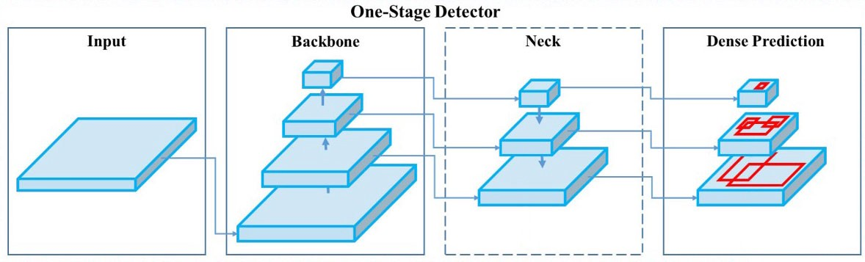

Рисунок 1.2 – Архитектура модели YOLOv5

1. Обзор TensorFlow

Созданный Google и написанный на C ++ и Python, TensorFlow считается одной из лучших библиотек с открытым исходным кодом для численных вычислений. TensorFlow подходит для продвинутых проектов, таких как создание многослойных нейронных сетей, библиотека используется в распознавании голоса, изображений и в текстовых приложениях (например, Google Translate).

К достоинствам библиотеки можно отнести наличие большого количества документации и рекомендаций, функции мониторинга процессов обучения моделей и визуализации (Tensorboard), а также поддержку распределенного обучения.

TensorFlow проигрывает по скорости в тестах по сравнению, например, с CNTK и MXNet, имеет более высокий порог входа для начинающих, чем PyTorch или Keras. Простой Tensorflow довольно низкоуровневый и требует большого количества шаблонного кодирования, а режим Tensorflow по умолчанию «define and run» очень затрудняет отладку.

Существует также одно существенное ограничение: единственным полностью поддерживаемым языком является Python.

Во второй версии были добавлены следующие функции:

* поддержка фреймворка Keras;
* поддержка отладки графиков и сетей. TensorFlow 2.0 работает с нетерпеливым выполнением по умолчанию для простоты использования и плавной отладки;
* надежное развертывание модели в производстве на любой платформе;
* мощные эксперименты для исследований;
* упрощение API путем очистки устаревших API и уменьшения дублирования.

1. Обзор PyTorch

PyTorch – это Python-преемник библиотеки Torch, написанной на Lua, и большой конкурент TensorFlow. Он был разработан Facebook и используется Twitter, Salesforce, Оксфордским университетом и многими другими.

PyTorch в основном используется для быстрого и эффективного обучения моделей глубокого обучения, поэтому это [фреймворк выбора](https://www.netguru.com/blog/top-machine-learning-frameworks-compared) для большого числа исследователей.

Он имеет некоторые существенные преимущества:

* процесс моделирования прост и прозрачен благодаря архитектурному стилю фреймворка;
* имеет декларативный параллелизм данных;
* имеет множество предварительно обученных моделей и модульных частей, которые готовы к использованию и легко комбинируются;
* поддерживает распределенное обучение.
* готов к производству с версии 1.0.

Первая стабильная версия 1.0 превращает PyTorch в зрелый и готовый к производству инструмент.

Новые функции и улучшения представляют собой:

* прямое встраивание;
* модельные микросервисы;
* модельные серверы;
* официальную поддержкуTensorboard;
* портативные улучшения разработки (инструменты компилятора JIT и интерфейс C ++).

1. Обзор Keras

Это минималистичная библиотека на основе Python, которая может быть запущена поверх TensorFlow, Theano или CNTK. Она была разработана инженером Google Франсуа Шоле, чтобы облегчить быстрое экспериментирование. Keras поддерживает широкий спектр слоев нейронной сети, таких как сверточные слои, рекуррентные слои или плотные слои.

Её успешно используют в области перевода, распознавания изображений, распознавания речи и так далее.

Преимущества состоят в следующем:

* прототипирование действительно быстро и легко;
* библиотека легкая с точки зрения построения моделей DL с большим количеством слоев;
* имеет полностью настраиваемые модули;
* имеет упрощенный и интуитивно понятный интерфейс – фантастика для новичков;
* имеет встроенную поддержку обучения на нескольких графических процессорах;
* может быть превращена в оценки Tensorflow и обучена на кластерах графических процессоров в Google Cloud;
* можно запускать на Spark;
* поддерживает графические процессоры NVIDIA, Google TPU и графические процессоры с поддержкой Open-CL, такие как AMD.

Недостатков выявлено немного:

* библиотека может быть слишком высоким уровнем и не всегда легко настраиваема;
* библиотека ограничена бэкэндами Tensorflow, CNTK и Theano.

Keras также не обеспечивает столько функций, сколько TensorFlow, и обеспечивает меньший контроль над сетью, поэтому это могут быть серьезные ограничения, если планируется построить специальный тип модели DL.

Формат интерфейса Keras стал стандартом в мире разработки глубокого обучения. Именно поэтому, Keras можно использовать в качестве модуля Tensorflow. Это упрощает разработку и уменьшает различия между этими двумя фреймворками. Он также сочетает в себе преимущества использования каждого из них.

1. Обзор MXNet

Это фреймворк DL, созданный Apache, который поддерживает множество языков, таких как Python, Julia, C ++, R или JavaScript. Он был принят Microsoft, Intel и Amazon Web Services. Фреймворк MXNet известен своей большой масштабируемостью, поэтому он используется крупными компаниями в основном для распознавания речи и рукописного ввода, НЛП и прогнозирования.

Некоторые из основных плюсов:

* довольно быстро, гибко и эффективно с точки зрения запуска алгоритмов DL;
* имеет расширенную поддержку GPU;
* его можно запускать на любом устройстве;
* имеет высокопроизводительный императивный API;
* обеспечивает богатую поддержку многих языков программирования, таких как Python, R, Scala, Javascript и C ++, среди других;

К недостаткам относят следующие:

* гораздо меньшее сообщество по сравнению с Tensorflow, соотвественно меньше документации и ответов на возникающие вопросы;
* не так популярно среди исследовательского сообщества.

Итак, MXNet – хороший фреймворк для крупных промышленных проектов, но поскольку он все еще довольно новый, есть вероятность, не получить поддержку.

1. Обзор Microsoft Cognitive Toolkit (ранее CNTK)

Microsoft Cognitive Toolkit – фреймворк DL с открытым исходным кодом, созданный для работы с большими наборами данных и поддерживает Python, C ++, C # и Java.

CNTK облегчает действительно эффективное обучение голосу, почерку и распознаванию изображений, а также поддерживает как CNNs, так и RNNs. Он используется в Skype, Xbox и Cortana.

Эксперты выделили следующие преимущества:

* хорошая производительность и масштабируемость;
* множество высоко оптимизированных компонентов;
* предлагает поддержку Apache Spark;
* очень эффективно с точки зрения использования ресурсов;
* поддержка простой интеграции с облаком Azure;

Ограниченная поддержка сообщества является, пожалуй, единственным недостатком этого фреймворка [12].

1. Изучение существующего бизнес-процесса, подлежащего автоматизации

Для прохода в университет СГУПС необходимо пройти через турникет, используя личный электронный пропуск, а также пройти контроль температуры тела человека и соблюдения масочного режима.

Контроль термометрии осуществляется с помощью арочных рамок, а за соблюдением масочного режима следят сотрудники охраны. На рисунках 1.3 – 1.4 представлен бизнес-процесс в нотации UML. Для описания используется диаграмма активности, показывающая видов деятельности описываемого объекта и переходы между ними, и диаграмма последовательности, отражающая для некоторого набора объектов жизненный цикл объекта на единой временной оси, а также взаимодействие актеров информационной системы в рамках прецедента.

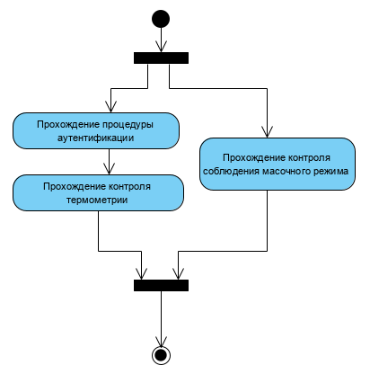

Рисунок 1.3 – Диаграмма активности студента «Вход в университет»

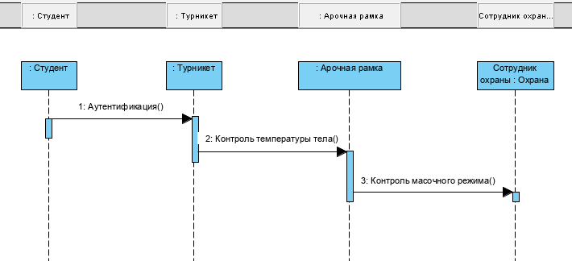

Рисунок 1.4 – Диаграмма последовательности «Вход в университет»

Процедура входа у студентов, преподавателей и сотрудников СГУПС идентична, поэтому на диаграмме отображена только для студентов.

1. Описание бизнес-процесса с использованием средств автоматизации

В бизнес-процессе входа в университет процедура аутентификации и контроля термометрии автоматизированы, так как используются турникеты, пропускающие студентов и сотрудников университета по электронным пропускам, и арочные рамки, осуществляющие контроль термометрии. В этапе проверки соблюдения масочного режима все еще задействован человек, именно эту часть бизнес-процесса предлагается автоматизировать. Основное изменение будет касаться и порядка этапов проверки, процедура аутентификации будет осуществляться только после успешной проверки масочного режима. На данном этапе назовем предлагаемое средство автоматизации программным модулем, тогда бизнес-процесс прохода в университет будет выглядеть, как на рисунке 1.5.

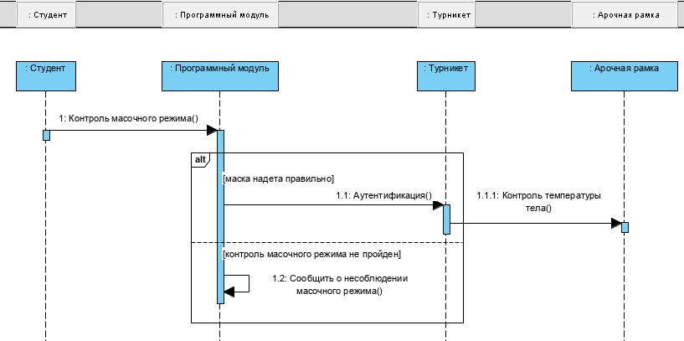

Рисунок 1.5 – Диаграмма последовательности бизнес-процесса «Вход в университет» после внедрения дополнительных средств автоматизации

1. Вывод по первому разделу

В первой части выпускной квалификационный работы был сделан аналитический обзор предметной области, изучены основные понятия, даны определения искусственному интеллекту, нейронным сетям. После рассмотрения задач, решаемых с помощью нейронных сетей, автоматизация контроля соблюдения масочного режима была определена как задача обнаружения объектов.

Классификация решаемой задачи как решаемой с помощью нейронных сетей задачи ObjectDetection, определила необходимость подробного изучения используемых для ее решения алгоритмов. Для более детального понимания бизнес-процесса, подлежащего автоматизации, было осуществлено его моделирование в нотации UML.

1. Разработка проекта по автоматизации контроля масочного режима
2. Постановка задачи

Необходимо автоматизировать процесс проверки наличия правильно надетой маски на входе в университет, ограничив доступ к аутентификации лицам, не соблюдающим масочный режим. Одним из решением подобного рода задач является применение программного обеспечения, работающего на основе нейронной сети.

В данном случае, одна из решаемых с помощью ИНС задач – задача детекции объектов, позволит обнаружить объекты различных классов на фотографиях, видео и видеопотоке в режиме реального времени.

На вход нейронной сети поступает изображение или видео, а на выходе оно отображается с выделенными прямоугольником лицом человека, где также отображается один из классов объектов:

* маска надета;
* маска не надета;
* маска надета неправильно.

В режиме работы видеопотока, нейронная сеть покадрово обрабатывает видеопоток, что позволяет выделить объекты прямо на видеопотоке.

Результат работы нейронной сети может быть использован для ограничения аутентификации (прохождения через турникет) в случае несоблюдения масочного режима.

В качестве предлагаемого средства автоматизации выступает скрипт на языке Python, удовлетворяющие следующие функциональные требования:

* обнаружение объектов трех вышеперечисленных классов;
* поддержка разных типов входных данных (фото, видео, видеопоток с веб-камеры в режиме реального времени);
* выделение обнаруженных объектов на изображениях, видео, в режиме реального времени с указанием класса и точности определения, где значение точности превышает 0,4;
* предоставление информации об обнаруженных объектах в формате, подлежащем дальнейшему использованию.

1. Возможность применения yolov5

На сегодняшний день для распознавания объектов используют зачастую свёрточные нейронные сети (Convolutional Neural Networks или CNN).

Существуют различные архитектуры CNN, такие как RetinaNet, YOLO, SSD, Feature Pyramid Networks (FPN). Решающим критерием выбора является скорость работы нейронной сети, поэтому выбор был сделан в пользу нейронной сети с высокой точностью YOLO [13].

YOLO (You Only Look One) – популярный алгоритм обнаружения объектов в реальном времени. YOLO сочетает в себе то, что когда-то было многоступенчатым процессом, используя единую нейронную сеть для выполнения классификации и прогнозирования ограничивающих прямоугольников для обнаруженных объектов.

Таким образом, он сильно оптимизирован для производительности обнаружения и может работать намного быстрее, чем запуск двух отдельных нейронных сетей для обнаружения и классификации объектов отдельно. Он делает это, перепрофилируя традиционные классификаторы изображений, которые будут использоваться для задачи регрессии идентификации ограничивающих прямоугольников для объектов [14].

YOLOv5 – это семейство моделей обнаружения объектов, обученных на базе набора данных COCO, и включает в себя простую функциональность для увеличения времени тестирования (TTA), объединения моделей, эволюции гиперпараметров и экспорта в ONNX, CoreML и TFLite [15].

1. Выбор программных средств и инструментов

Разметка изображений, иными словами, для указания местоположения и класса объекта, будет осуществлена в приложении labelImg. LabelImg - это графический инструмент аннотации изображений. Он написан на Python и использует Qt для своего графического интерфейса. Аннотации сохраняются в виде XML-файлов в формате PASCAL VOC. Кроме того, он также поддерживает форматы YOLO и CreateML [16].

Для изменения типа аннотаций изображений, необходимых из-за несовпадения аннотаций в используемом датасете и требуемого типа при работе с yolov5, а также для создания конфигурационных файлов необходимо использовать Roboflow. Roboflow – это платформа компьютерного зрения, которая позволяет пользователям быстрее и точнее создавать модели компьютерного зрения за счет улучшения сбора данных, предварительной обработки и методов обучения моделей. Roboflow позволяет пользователям загружать пользовательские наборы данных, рисовать аннотации, изменять ориентацию изображений, изменять размер изображений, изменять контрастность изображений и выполнять увеличение данных. Он также может быть использован для обучения моделей [17].

Для обучения нейронных сетей необходимы большие вычислительные мощности, которые бесплатно представляет Google при работе в Google Colab Laboratory. В основе «Колаборатории» – блокнот Jupyter для работы на Python, только с базой на Google Диске, а не на компьютере. Google Colaboratory дает возможность бесплатно и непрерывно пользоваться ресурсами процессоров CPU, GPU и TPU на протяжении 12 часов [18].

1. Сбор и подготовка данных для обучения нейронной сети

За основу базы для обучения нейронной сети следует выбрать датасет от Kaggle «Face Mask Detection» (доступ по ссылке https://www.kaggle.com/datasets/andrewmvd/face-mask-detection), содержащий 853 изображения с объектами трех классов:

* без маски;
* в маске;
* маска неправильно надета.

На рисунке 2.1 представлены данные о содержании объектов каждого класса в датасете (на основе анализа Terra AI).

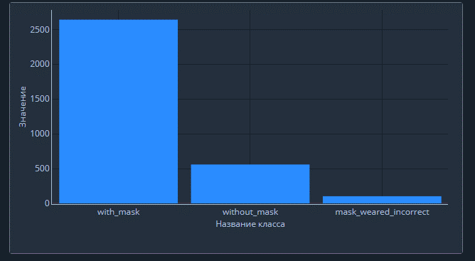

Рисунок 2.1 – Баланс данных в выборке

Из рисунка 2.1 видно, что данных класса «mask_weared_incorrect» крайне мало, поэтому необходимо дополнить базу для обучения примерами неправильно надетой маски. Фотографии взяты из открытых сообществ социальной сети «Вконтакте», разметка осуществлялась в приложении labelImg, пример аннотирования изображения представлен на рисунке 2.2. В датасет было добавлено 47 изображений.

На следующем этапе необходимо подготовить данные к обучению. Так как для реализации проекта выбрана модель yolov5, то аннотация должна быть в формате файла txt с указанием номера класса объекта, координат верхней левой точки ограничивающей рамки, а также ее длина и высота.

Данные были преобразованы с помощью Roboflow, как показано на рисунках 2.3 – 2.4.

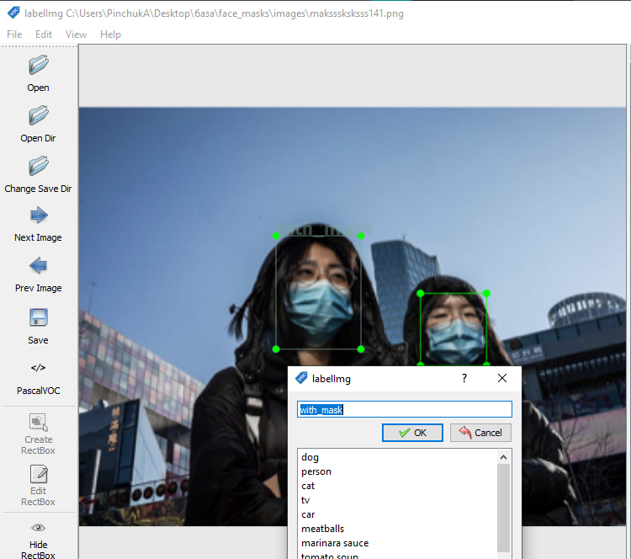

Рисунок 2.2 – Пример разметки изображения с использованием labelImg



Рисунок 2.3 – Содержание файла аннотации к изображению в формате yolov5

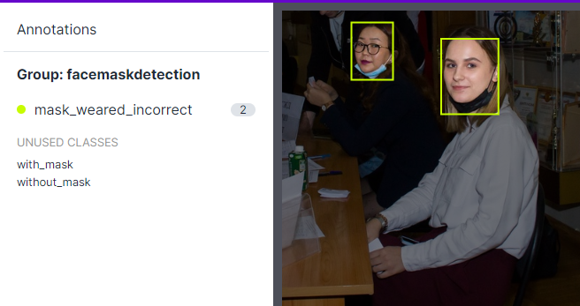

Рисунок 2.4 – Графическое отображение выделенных объектов

В процессе преобразования данных был также создан конфигурационный файл data.yaml, который содержит информацию о классах, а именно следующий текст – «nc: 3 names: ['mask_weared_incorrect', 'with_mask', 'without_mask']».

Обучение модели yolov5 представляет собой обучение с учителем, поэтому подготовленный датасет необходимо разделить на обучающую, проверочную и тестовую выборки, как показано на рисунке 2.5. Каждая выборка содержит папку с изображениями и папку с аннотациями к ним в формате txt.

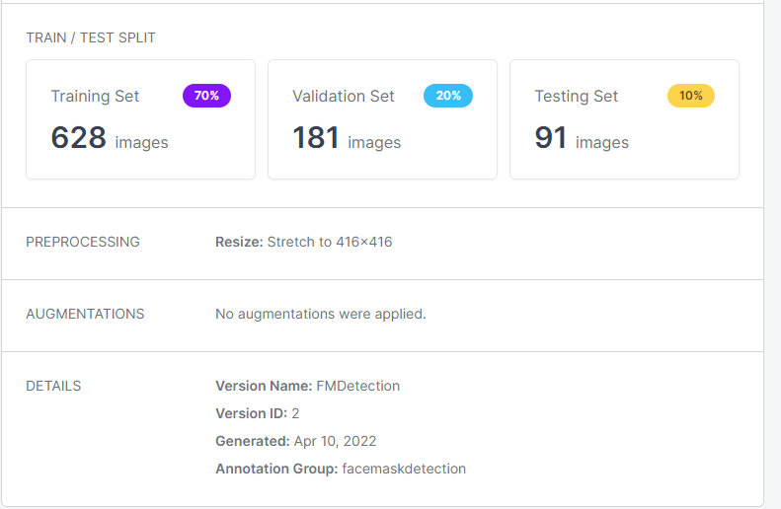

Рисунок 2.5 – Структура датасета

1. Вывод по второму разделу

Во втором разделе была дана постановка задачи, оценена возможность применения модели YOLOv5, описаны используемые программные средства, а также осуществлен процесс сборки и подготовки базы для обучения нейронной сети.

1. Развертывание нейронной сети и тестирование
2. Обучение нейронной сети с помощью Google Colab

Модель yolov5 представлена в виде четырех моделей [15], как показано на рисунке 3.1.

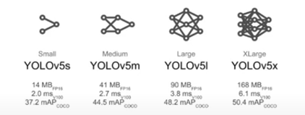

Рисунок 3.1 – Семейство моделей YOLOv5

Для выбора модели для реализации программного модуля обучим модели YOLOV5s, YOLOV5m и YOLOV5l и сравним метрики. Модель YOLOV5x несмотря на большее значение метрики mAP не будет обучена и рассматриваться при сравнении, так как имеет сравнительно больший вес и время работы, что значительно уменьшит скорость распознавания в режиме реального времени.

Для обучения моделей в среде Google Colaboratory необходимо загрузить файлы из репозитория на github представленной ultralytics/yolov5, файлы которого были предварительно изменены в соответствии с решаемой задачей. На рисунках 3.2 – 3.6 представлены этапы загрузки и настройки файлов в Google Colab, необходимые в дальнейшем при обучении нейронной сети.

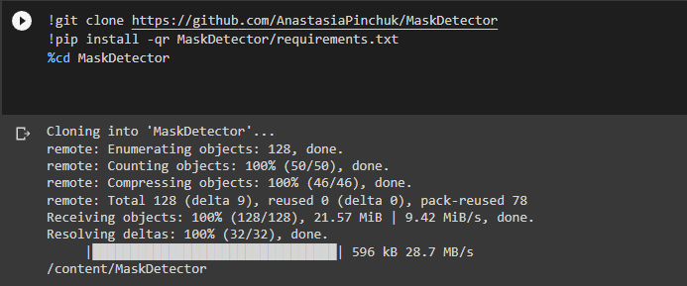

Рисунок 3.2 – Клонирование репозитория модели

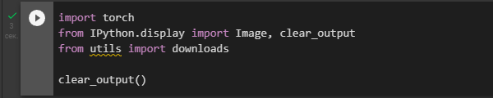

Рисунок 3.3 – Импорт библиотек

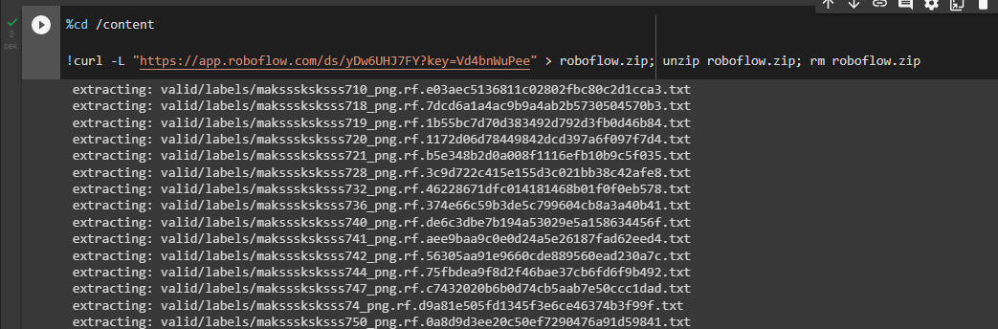

Рисунок 3.4 – Загрузка базы для обучения

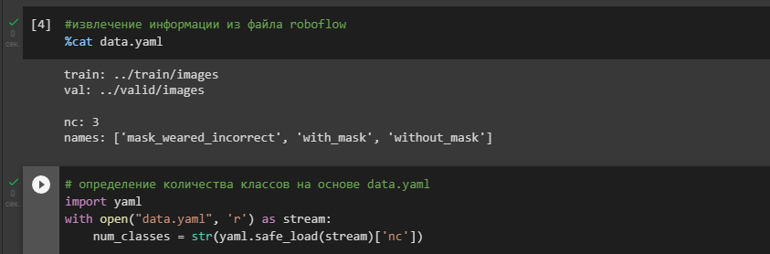

Рисунок 3.5 – Настройка конфигурационных файлов

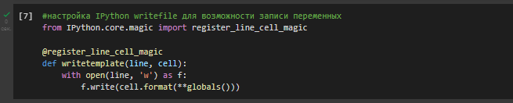

Рисунок 3.6 – Настройка конфигурационных файлов

Структура модели нейронной сети представлена на рисунках 3.7 – 3.8, где указаны все слои сверточной сети. В приложении А представлена конфигурация модели m.

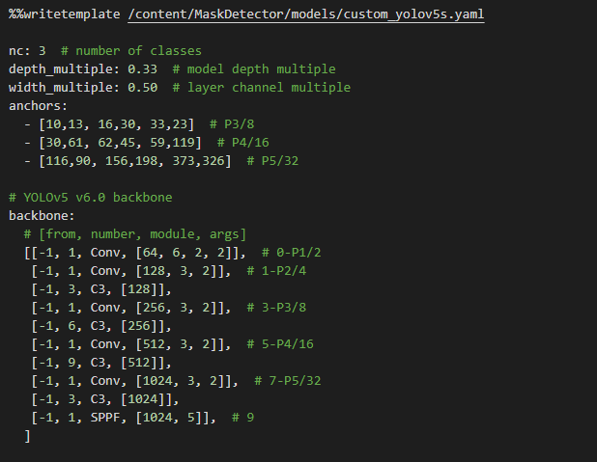

Рисунок 3.7 – Строение модели YOLOv5s. Часть 1

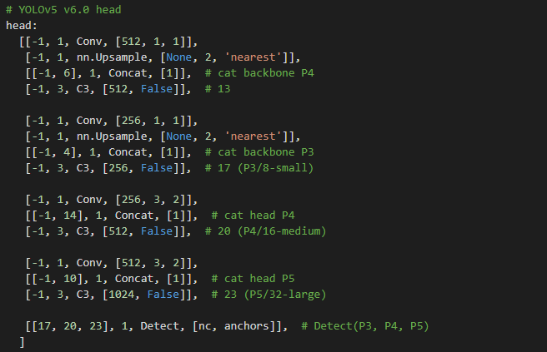

Рисунок 3.8 – Строение модели YOLOv5s. Часть 2

Обучение модели, код представлен на рисунке 3.9, будет происходить со следующими параметрами:

* img (размер входного изображения) – 416 px;
* batch(подмножество обучающей выборки) – 16;
* epochs (цикл обучение нейронной сети со всеми обучающими данными) – 100;
* data (конфигурационный файл с указанием классов и их номеров) – data.yaml;
* cfg (файл конфигурации модели нейронной сети) – custom_yolov5s.yaml;
* weights (файл с весами модели) – не указан, так как нет модели с предобученными весами;
* name (имя каталога для сохранения результатов обучения) – yolov5s_results.

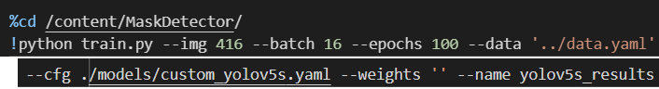

Рисунок 3.9 – Код для запуска обучения нейронной сети

На рисунке 3.10 показан процесс обучения, а именно, результат обучения двух эпох.

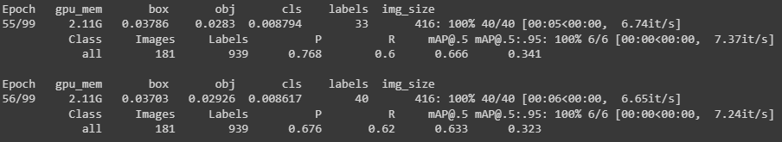

Рисунок 3.10 – Результат обучения 55 и 56 эпох

Для оценки обученных моделей используем параметры метрики:

* mAP_0.5 – среднее значение средней точности классов с порогом 0.5;
* precision – доля объектов, названных классификатором положительными и при этом действительно являющимися положительными;
* recall показывает, какую долю объектов положительного класса из всех объектов положительного класса нашел алгоритм [19].

На рисунках 3.11 – 3.12 представлены графики значений параметров метрик моделей после обучения в сто эпох на собранных данных.

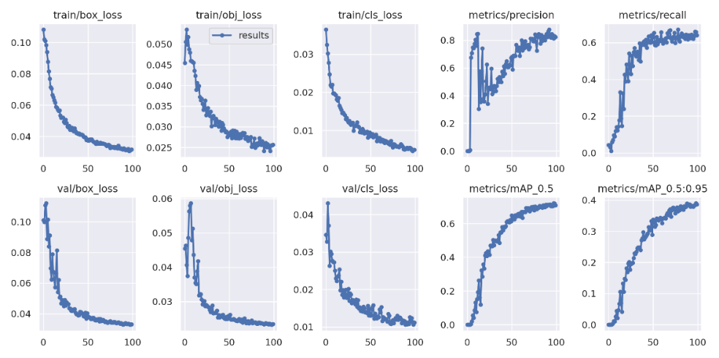

Рисунок 3.11 – Метрики модели yolov5s

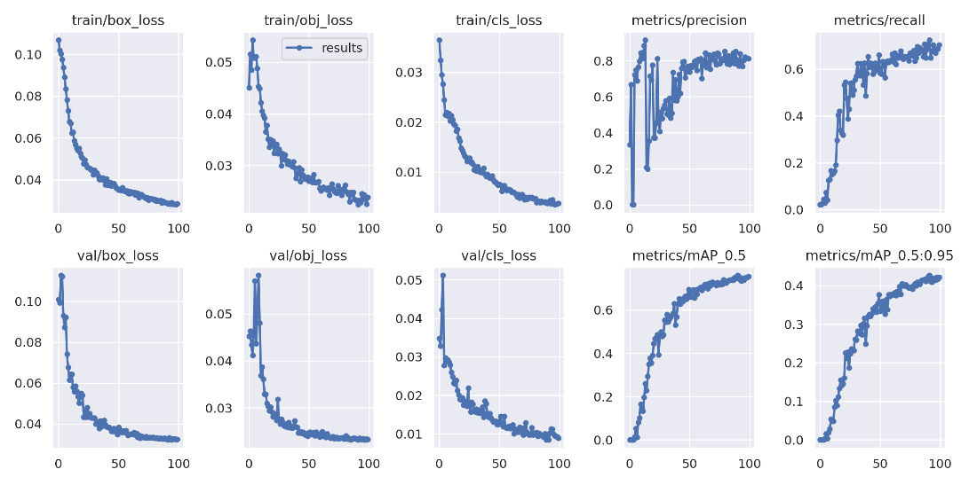

Рисунок 3.12 – Метрики модели yolov5m

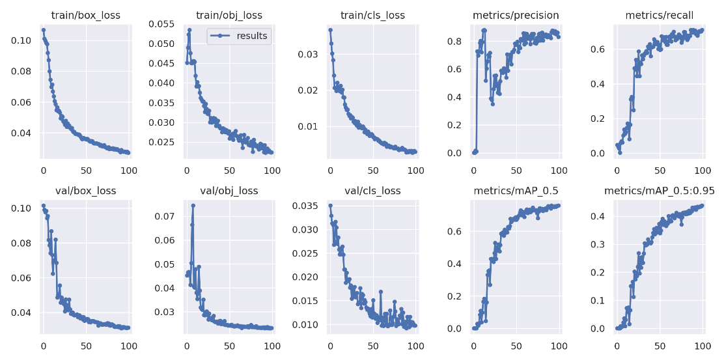

Рисунок 3.13 – Метрики модели yolov5l

1. Анализ полученных результатов

Сведём полученные результаты в таблицу 3.1, где также укажем в качестве параметра оценки speedImg – время, потраченное на распознавание на выбранных изображениях, speedMov – время, потраченное на распознавание видео.

Таблица 3.1 – Значения метрик и скорости распознавания моделей yolov5

|  |  |  |  |  |  |
| --- | --- | --- | --- | --- | --- |
| Метрика  Модель | Precision | Recall | Map_0.5 | Speed, Мс | Speed, Мс |
| Yolov5s | 0,82198 | 0,64085 | 0,70844 | 335,3 | 274,4 |
| Yolov5m | 0,81281 | 0,70211 | 0,75481 | 772,6 | 766,9 |
| Yolov5l | 0,83183 | 0,71066 | 0,75842 | 1862,4 | 1411,7 |

Исходя данных таблицы 3.1 можно сделать вывод о том, что для дальнейшей разработки следует выбрать yolov5m, так как она имеет более высокие показатели метрик по сравнению с моделью s и относительно небольшое время обработки данных.

На рисунках 3.14 – 3.16 представлены матрицы ошибок, отражающие объекты каких классов нейронная сеть принимает за объекты других классов.

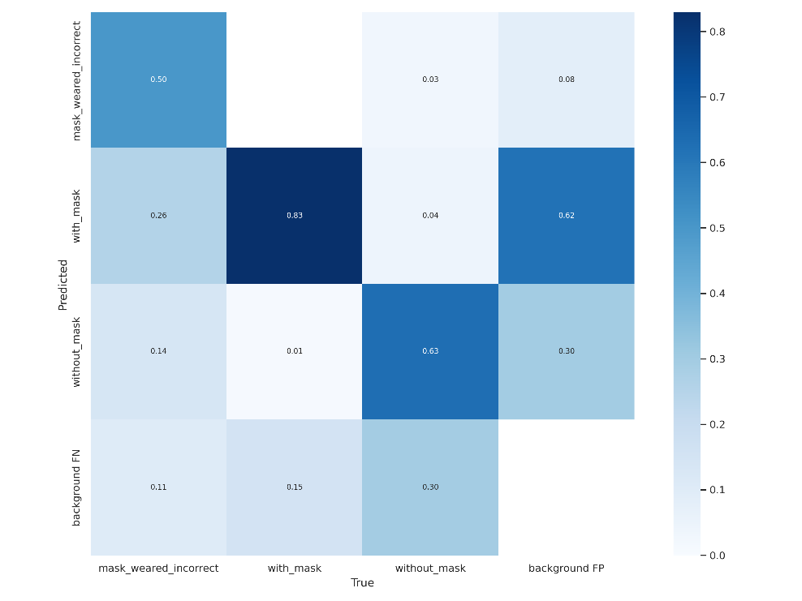

Рисунок 3.14 – Матрица ошибок модели yolov5s

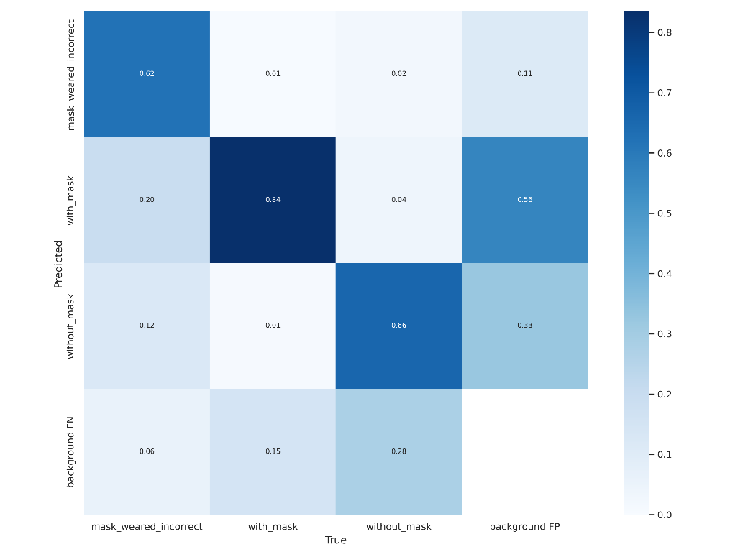

Рисунок 3.15 – Матрица ошибок модели yolov5m

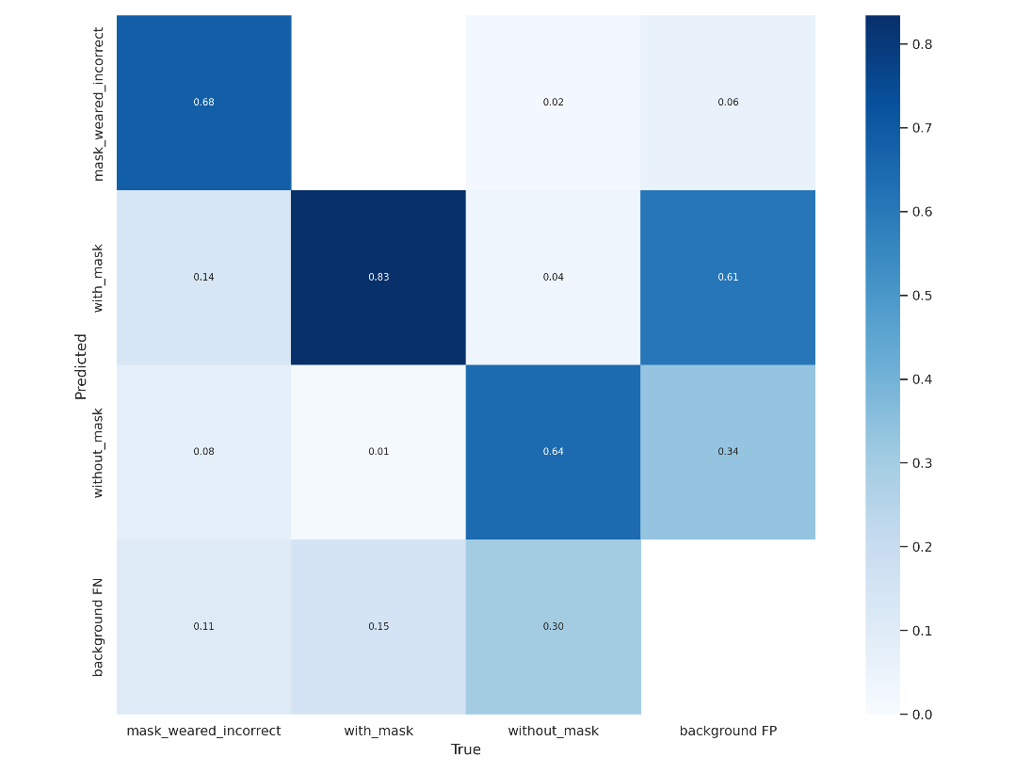

Рисунок 3.16 – Матрица ошибок модели yolov5l

Протестируем работу обученных моделей на изображениях, результат обнаружения объектов представлен на рисунке 3.17.

Как видно из рисунка 3.17, модель yolov5l однозначно идентифицирует объекты, точно определяя классы, обнаруживает больше экземпляров по сравнению с другими моделями, как на третьем слева изображении.

Ярким примером преимущества более сложной модели l семейства моделей yolov5 является второе изображение, где модели yolov5s и yolov5m обнаружили по два объекта классов «некорректно» и «нет» вместо одного объекта с неправильно надетой маской, то есть класса «некорректно».



Рисунок 3.17 – Пример работы моделей нейронной сети

Анализ матриц ошибок моделей указывает на преимущество моделей l и m, которая будет использована в дальнейшем для разработки программного модуля.

Для обнаружения объектов с помощью выбранной модели будет использоваться скрипт на языке программирования python, код которого представлен в приложении Б.

Для использования обученной модели, а именно, программного кода для обнаружения объектов, в процессе автоматизации контроля масочного режима необходимо дополнительно разработать программный продукт. Данная программа должна быть интегрирована с программным обеспечением, которое осуществляет процедуру аутентификации, а также с вышеупомянутым скриптом для того, чтобы на основе информации, полученной от нейронной сети (обнаруженных объектах, их количестве, размере, классе), управлять процедурой аутентификации. На рисунке 3.18 представлена диаграмма IDEF0, которая описывает взаимодействие нейронной сети и управляющим аутентификацией программным продуктом и потоки входящей и выходящей информации на каждом из этапов.

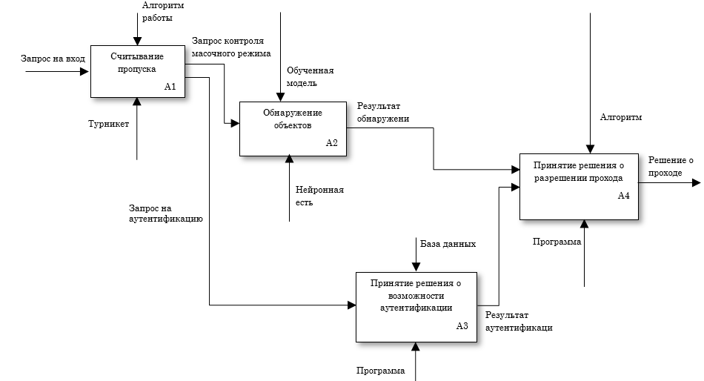

Рисунок 3.18 – Диаграмма IDEF0 «Вход в университет»

1. Руководство пользователя созданного программного модуля

В качестве пользователя выступает технический специалист (программист, аналитик, проверяющий), которому предоставляется возможность увидеть результаты работы нейронной сети.

Для корректной работы обнаружения объектов необходимы файлы с моделью, весами, конфигурационными данными, которые распространяются либо с помощью USB-флешки, либо через GitHub.

Взаимодействие с нейронной сеть возможно осуществить, используя библиотеки python, список необходимых для работы с моделью YOLOv5l библиотек представлен в приложении В.

В начале работы необходимо установить Anaconda (дистрибутив для python), после загрузки которого в командной строке устанавливаются пакеты из файла requirements.txt, как показано на рисунке 3.19, где ObjectDetection\yolov5 – репозиторий с файлами.



Рисунок 3.19 – Установка пакетов, необходимых для работы с YOLOv5

Для запуска программы в режиме реального времени, то есть, обнаружения объектов с видеокамеры, в командной строке нужно ввести следующий код:

python detect.py --weights best.pt --img 416 --conf 0.4 --source 0, где:

* detect.py – название исполняемого файла;
* weights best.pt – указание файла с весами обученной модели;
* img 416 – размер входного изображения;
* conf 0.4 – значение минимальной точности обнаружения;
* source 0 – источник распознавания, где 0 – номер устройства, с которого считывается видеопоток, здесь веб-камера ноутбука.

Для определения надета ли маска на фотографиях и видеозаписях нужно у параметра source задать название файла, процесс обнаружения представлен на рисунках 3.20 – 3.22.

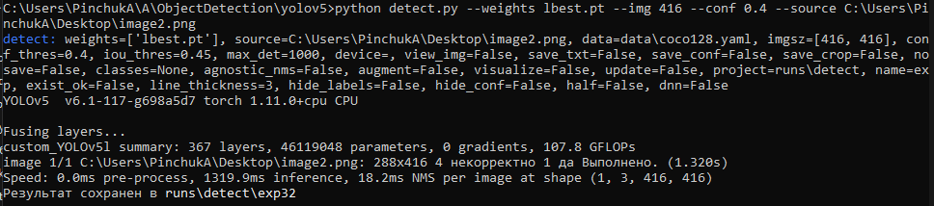

Рисунок 3.20 – Запуск программы обнаружения на изображении

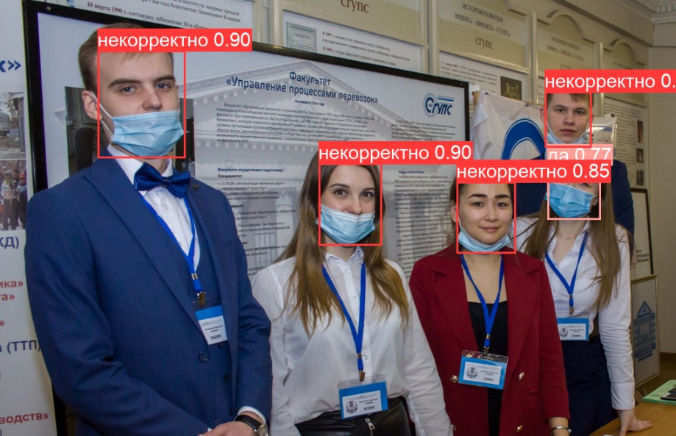

Рисунок 3.21 – Результат работы нейронной сети

На рисунках 3.22 – 3.24 показано, как определить в маске ли человек на видео.

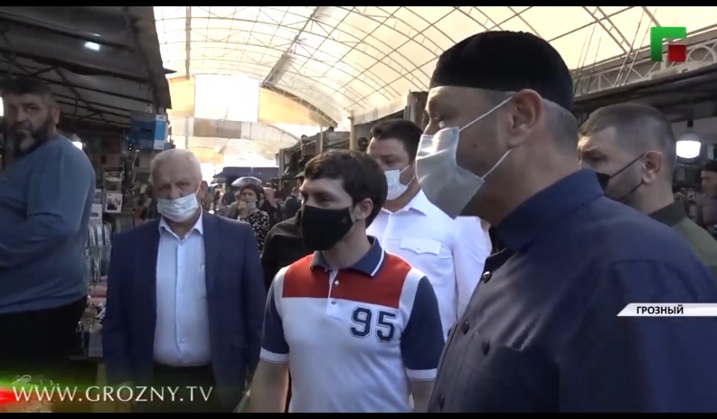

Рисунок 3.22 – Видео до обработки

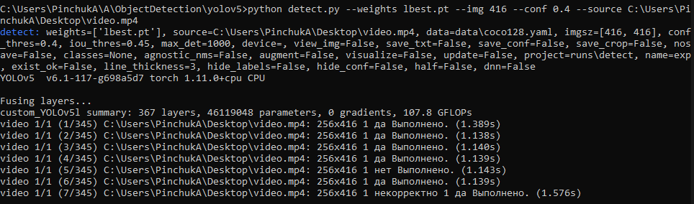

Рисунок 3.23 – Работа программы

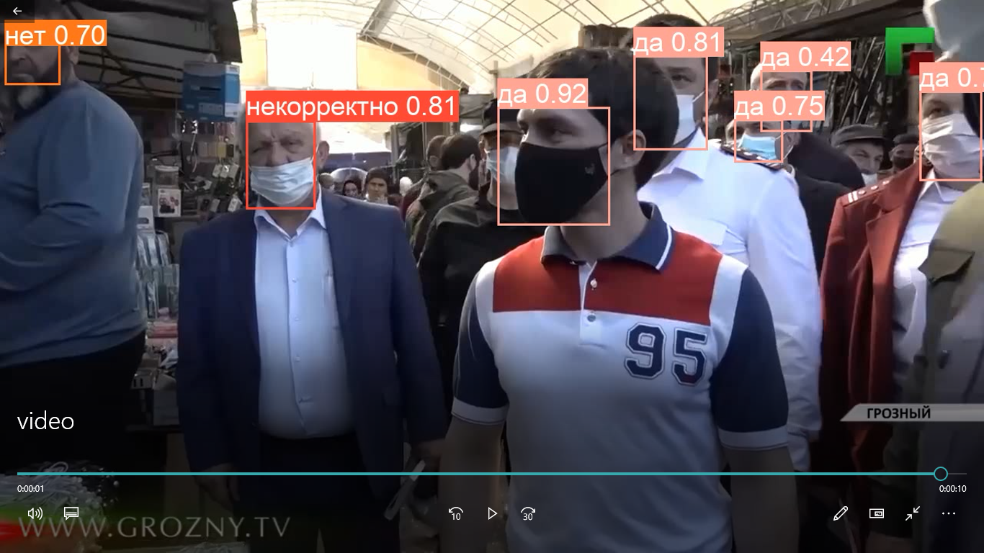

Рисунок 3.24 – Видео после запуска программы и обнаружений нейронной сети

Для сохранения результата обнаружения в виде текстового файла необходимо указать параметр «--save-txt», который содержит следующие параметры:

* номер класса обнаруженного объекта,
* координаты верхнего левого угла,
* длина и ширина прямоугольника, ограничивающего объект, подобно файлу с аннотациями к изображению при разметке.

На рисунках 3.25 – 3.26 представлен пример изображения и содержания текстового файла, полученного на выходе работы нейронной сети.

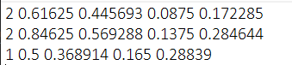

Рисунок 3.25 – Информация об объектах, полученная на выходе нейронной сети

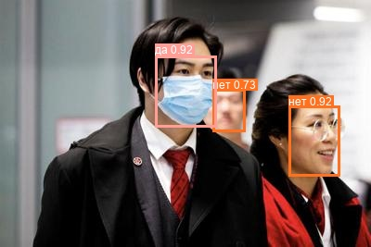

Рисунок 3.26 – Изображение, полученное на выходе нейронной сети

1. Вывод по третьему разделу

В третьем разделе выпускной квалификационной работы описан процесс обучения нейронной сети, проведено сравнение трех обученных моделей семейства YOLOv5. На основе сравнения метрик обучения, скорости распознавания для реализации выбрана модель m. На основе текстовой информации, которую предоставляет нейронная сеть, возможна реализация проекта по автоматизации, суть которого заключается в установлении координат прямоугольника для распознавания на видеопотоке с камеры напротив турникета и определении на основе нейронной сети, находится ли определяемый объект в маске или нет.

# Заключение

В ходе выполнения выпускной квалификационной работы был проведен аналитический анализ выбранной темы, в ходе которого были подробно рассмотрены темы искусственного интеллекта и нейронных сетей, дан обзор фреймворков и библиотек, используемых для работы с нейронными сетями.

Основной целью данной работы была автоматизация контроля соблюдения масочного режима, для достижения которой было предложено применение нейронной сети. Классификация решаемой задачи как решаемой с помощью нейронных сетей задачи ObjectDetection, определила необходимость подробного изучения используемых для ее решения алгоритмов.

Также были описаны существующий бизнес-процесс порядка входа в университет, включающий контроль наличия правильно надетой маски, и бизнес-процесс после предлагаемой автоматизации.

После детализации постановки задачи были определены используемые программные средства для обучения нейронной сети, а также ее архитектура.

Перед непосредственным обучением ИНС был подготовлен набор изображений, на котором было обучено три модели. После оценки метрик каждой из обученной модели, анализа матриц ошибок был сделан вывод о том, что для решения поставленной задачи необходимо использовать модель yolov5m, так как она имеет более высокие показатели точности работы нейронной сети.

Результатом выпускной квалификационной работы является обученная нейронная сеть, а также скрипт на языке Python, для лучшего понимания взаимодействия с которым, в третьем разделе было представлено руководство пользователя.

# Список использованных источников

1. Wikipedia. Artificial intelligence [Электронный ресурс]. – Режим доступа: – https://en.wikipedia.org/wiki/Artificial_intelligence (дата обращения: 14.05.2022 ).
2. Рассел С., Норвиг П. Искусственный интеллект. Современный подход. 4-е изд.: Пер. с англ.- М.: Издательский дом « Вильямс», 2018. -1408 с. (дата обращения: 16.05.2022 ).
3. Искусственный интеллект и универсальное мышление / А. С. Потапов. – СПб.: Политехника, 2018. – 711 с.: ил. (дата обращения: 16.05.2022 ).
4. Википедия. Нейронная сеть [Электронный ресурс]. – Режим доступа: – https://ru.wikipedia.org/wiki/Нейронная_сеть (дата обращения: 16.05.2022 ).
5. УИИ. Что такое нейронные сети, что они могут, и как написать нейронную сеть на Python? [Электронный ресурс]. – Режим доступа: – https://neural-university.ru/neural-networks-basics#rec116464826 (дата обращения: 02.05.2022 ).
6. Wikipedia. Object detection [Электронный ресурс]. – Режим доступа: – https://en.m.wikipedia.org/wiki/Object_detection (дата обращения: 15.04.2022 ).
7. Real-Time Object Detection on COCO [Электронный ресурс]. – Режим доступа: – https://paperswithcode.com/sota/real-time-object-detection-on-coco (дата обращения: 15.04.2022 ).
8. Object Detection in 2022: The Definitive Guide [Электронный ресурс]. – Режим доступа: – https://viso.ai/deep-learning/object-detection/ (дата обращения: 11.03.2022 ).
9. R – CNN, Fast R – CNN, Faster R – CNN, YOLO – Object Detection Algorithms [Электронный ресурс]. – Режим доступа: – https://towardsdatascience.com/r-cnn-fast-r-cnn-faster-r-cnn-yolo-object-detection-algorithms-36d53571365e (дата обращения: 18.05.2022 ).
10. TOWARDS AI. Performance Analysis: YoloV5 vs YoloR [Электронный ресурс]. – Режим доступа: – https://towardsai.net/p/l/performance-analysis-yolov5-vs-yolor (дата обращения: 12.03.2022 ).
11. Детекция объектов с помощью YOLOv5 [Электронный ресурс]. – Режим доступа: – https://habr.com/ru/post/576738/ (дата обращения: 11.05.2022 ).
12. Netguru. Deep Learning Frameworks Comparison – TensorFlow, Keras, MXNet and More [Электронный ресурс]. – Режим доступа: – https://www.netguru.com/blog/deep-learning-frameworks-comparison (дата обращения: 14.05.2022 ).
13. EZcheats. Обнаружение объектов в режиме реального времени с помощью нейросети [Электронный ресурс]. – Режим доступа: – https://forum.ezcheats.ru/t/obnaruzhenie-obektov-v-rezhime-realnogo-vremeni-s-pomoshhyu-nejroseti-kak-sozdat-aimbot-na-nejroseti/178876 (дата обращения: 05.05.2022 ).
14. YOLO Explained [Электронный ресурс]. – Режим доступа: – https://medium.com/analytics-vidhya/yolo-explained-5b6f4564f31 (дата обращения: 12.05.2022 ).
15. PyTorch. YOLOv5 [Электронный ресурс]. – Режим доступа: – https://pytorch.org/hub/ultralytics_yolov5/ (дата обращения: 10.05.2022 ).
16. labelImg [Электронный ресурс]. – Режим доступа: – https://pypi.org/project/labelImg/ (дата обращения: 14.05.2022 ).
17. Roboflow: Converting Annotations for Object Detection [Электронный ресурс]. – Режим доступа: – https://medium.com/analytics-vidhya/converting-annotations-for-object-detection-using-roboflow-5d0760bd5871 (дата обращения: 12.05.2022 ).
18. SkillFactory.Блог. Что такое Google Colab и кому он нужен? [Электронный ресурс]. – Режим доступа: – https://blog.skillfactory.ru/chto-takoe-google-colaboratory-i-komu-on-nuzhen/ (дата обращения: 05.05.2022 ).
19. Хабр. Метрики в задачах машинного обучения [Электронный ресурс]. – Режим доступа: https://habr.com/ru/company/ods/blog/328372/ (дата обращения: 07.05.2022 ).

# Приложение А

**Конфигурация модели YOLOv5l**

nc: 3 # number of classes

depth_multiple: 0.67 # model depth multiple

width_multiple: 0.75 # layer channel multiple

anchors:

- [10,13, 16,30, 33,23] # P3/8

- [30,61, 62,45, 59,119] # P4/16

- [116,90, 156,198, 373,326] # P5/32

# YOLOv5 v6.0 backbone

backbone:

# [from, number, module, args]

[[-1, 1, Conv, [64, 6, 2, 2]], # 0-P1/2

[-1, 1, Conv, [128, 3, 2]], # 1-P2/4

[-1, 3, C3, [128]],

[-1, 1, Conv, [256, 3, 2]], # 3-P3/8

[-1, 6, C3, [256]],

[-1, 1, Conv, [512, 3, 2]], # 5-P4/16

[-1, 9, C3, [512]],

[-1, 1, Conv, [1024, 3, 2]], # 7-P5/32

[-1, 3, C3, [1024]],

[-1, 1, SPPF, [1024, 5]], # 9

]

# YOLOv5 v6.0 head

head:

[[-1, 1, Conv, [512, 1, 1]],

[-1, 1, nn.Upsample, [None, 2, 'nearest']],

[[-1, 6], 1, Concat, [1]], # cat backbone P4

[-1, 3, C3, [512, False]], # 13

[-1, 1, Conv, [256, 1, 1]],

[-1, 1, nn.Upsample, [None, 2, 'nearest']],

[[-1, 4], 1, Concat, [1]], # cat backbone P3

[-1, 3, C3, [256, False]], # 17 (P3/8-small)

[-1, 1, Conv, [256, 3, 2]],

[[-1, 14], 1, Concat, [1]], # cat head P4

[-1, 3, C3, [512, False]], # 20 (P4/16-medium)

[-1, 1, Conv, [512, 3, 2]],

[[-1, 10], 1, Concat, [1]], # cat head P5

[-1, 3, C3, [1024, False]], # 23 (P5/32-large)

[[17, 20, 23], 1, Detect, [nc, anchors]], # Detect(P3, P4, P5)

]

# Приложение Б

**Код файла detect.py**

import argparse

import os

import sys

from pathlib import Path

import torch

import torch.backends.cudnn as cudnn

FILE = Path(__file__).resolve()

ROOT = FILE.parents[0] # YOLOv5 root directory

if str(ROOT) not in sys.path: sys.path.append(str(ROOT)) # add ROOT to PATH

ROOT = Path(os.path.relpath(ROOT, Path.cwd())) # relative

from models.common import DetectMultiBackend

from utils.datasets import IMG_FORMATS, VID_FORMATS, LoadImages, LoadStreams

from utils.general import (LOGGER, check_file, check_img_size, check_imshow, check_requirements, colorstr, cv2, increment_path, non_max_suppression, print_args, scale_coords, strip_optimizer, xyxy2xywh)

from utils.plots import Annotator, colors, save_one_box

from utils.torch_utils import select_device, time_sync

@torch.no_grad()

def run(

weights=ROOT / 'yolov5s.pt', # model.pt path(s)

source=ROOT / 'data/images', # file/dir/URL/glob, 0 for webcam

data=ROOT / 'data/coco128.yaml', # dataset.yaml path

imgsz=(640, 640), # inference size (height, width)

conf_thres=0.25, # confidence threshold

iou_thres=0.45, # NMS IOU threshold

max_det=1000, # maximum detections per image

device='', # cuda device, i.e. 0 or 0,1,2,3 or cpu

view_img=False, # show results

save_txt=False, # save results to *.txt

save_conf=False, # save confidences in --save-txt labels

save_crop=False, # save cropped prediction boxes

nosave=False, # do not save images/videos

classes=None, # filter by class: --class 0, or --class 0 2 3

agnostic_nms=False, # class-agnostic NMS

augment=False, # augmented inference

visualize=False, # visualize features

update=False, # update all models

project=ROOT / 'runs/результат', # save results to project/name

name='exp', # save results to project/name

exist_ok=False, # existing project/name ok, do not increment

line_thickness=3, # bounding box thickness (pixels)

hide_labels=False, # hide labels

hide_conf=False, # hide confidences

half=False, # use FP16 half-precision inference

dnn=False, # use OpenCV DNN for ONNX inference

):

source = str(source)

save_img = not nosave and not source.endswith('.txt') # save inference images

is_file = Path(source).suffix[1:] in (IMG_FORMATS + VID_FORMATS)

is_url = source.lower().startswith(('rtsp://', 'rtmp://', 'http://', 'https://'))

webcam = source.isnumeric() or source.endswith('.txt') or (is_url and not is_file)

if is_url and is_file:

source = check_file(source) # download

# Directories

save_dir = increment_path(Path(project) / name, exist_ok=exist_ok) # increment run

(save_dir / 'labels' if save_txt else save_dir).mkdir(parents=True, exist_ok=True) # make dir

# Load model

device = select_device(device)

model = DetectMultiBackend(weights, device=device, dnn=dnn, data=data, fp16=half)

stride, pt = model.stride, model.pt

names=['некорректно','да','нет']

imgsz = check_img_size(imgsz, s=stride) # check image size

# Dataloader

if webcam:

view_img = check_imshow()

cudnn.benchmark = True # set True to speed up constant image size inference

dataset = LoadStreams(source, img_size=imgsz, stride=stride, auto=pt)

bs = len(dataset) # batch_size

else:

dataset = LoadImages(source, img_size=imgsz, stride=stride, auto=pt)

bs = 1 # batch_size

vid_path, vid_writer = [None] * bs, [None] * bs

# Run inference

model.warmup(imgsz=(1 if pt else bs, 3, *imgsz)) # warmup

dt, seen = [0.0, 0.0, 0.0], 0

for path, im, im0s, vid_cap, s in dataset:

t1 = time_sync()

im = torch.from_numpy(im).to(device)

im = im.half() if model.fp16 else im.float() # uint8 to fp16/32

im /= 255 # 0 - 255 to 0.0 - 1.0

if len(im.shape) == 3:

im = im[None] # expand for batch dim

t2 = time_sync()

dt[0] += t2 - t1

# Inference

visualize = increment_path(save_dir / Path(path).stem, mkdir=True) if visualize else False

pred = model(im, augment=augment, visualize=visualize)

t3 = time_sync()

dt[1] += t3 - t2

# NMS

pred = non_max_suppression(pred, conf_thres, iou_thres, classes, agnostic_nms, max_det=max_det)

dt[2] += time_sync() - t3

# Second-stage classifier (optional)

# pred = utils.general.apply_classifier(pred, classifier_model, im, im0s)

# Process predictions

for i, det in enumerate(pred): # per image

seen += 1

if webcam: # batch_size >= 1

p, im0, frame = path[i], im0s[i].copy(), dataset.count

s += f'{i}: '

else:

p, im0, frame = path, im0s.copy(), getattr(dataset, 'frame', 0)

p = Path(p) # to Path

save_path = str(save_dir / p.name) # im.jpg

txt_path = str(save_dir / 'labels' / p.stem) + ('' if dataset.mode == 'image' else f'_{frame}') # im.txt

s += '%gx%g ' % im.shape[2:] # print string

gn = torch.tensor(im0.shape)[[1, 0, 1, 0]] # normalization gain whwh

imc = im0.copy() if save_crop else im0 # for save_crop

annotator = Annotator(im0, line_width=line_thickness, example=str(names))

if len(det):

# Rescale boxes from img_size to im0 size

det[:, :4] = scale_coords(im.shape[2:], det[:, :4], im0.shape).round()

# Print results

for c in det[:, -1].unique():

n = (det[:, -1] == c).sum() # detections per class

s += f"{n} {names[int(c)]} " # add to string

# Write results

for *xyxy, conf, cls in reversed(det):

if save_txt: # Write to file

xywh = (xyxy2xywh(torch.tensor(xyxy).view(1, 4)) / gn).view(-1).tolist() # normalized xywh

line = (cls, *xywh, conf) if save_conf else (cls, *xywh) # label format

with open(txt_path + '.txt', 'a') as f:

f.write(('%g ' * len(line)).rstrip() % line + '\n')

if save_img or save_crop or view_img: # Add bbox to image

c = int(cls) # integer class

label = None if hide_labels else (names[c] if hide_conf else f'{names[c]} {conf:.2f}')

annotator.box_label(xyxy, label, color=colors(c, True))

if save_crop:

save_one_box(xyxy, imc, file=save_dir / 'crops' / names[c] / f'{p.stem}.jpg', BGR=True)

# Stream results

im0 = annotator.result()

if view_img:

cv2.imshow(str(p), im0)

cv2.waitKey(1) # 1 millisecond

# Save results (image with detections)

if save_img:

if dataset.mode == 'image':

cv2.imwrite(save_path, im0)

else: # 'video' or 'stream'

if vid_path[i] != save_path: # new video

vid_path[i] = save_path

if isinstance(vid_writer[i], cv2.VideoWriter):

vid_writer[i].release() # release previous video writer

if vid_cap: # video

fps = vid_cap.get(cv2.CAP_PROP_FPS)

w = int(vid_cap.get(cv2.CAP_PROP_FRAME_WIDTH))

h = int(vid_cap.get(cv2.CAP_PROP_FRAME_HEIGHT))

else: # stream

fps, w, h = 30, im0.shape[1], im0.shape[0]

save_path = str(Path(save_path).with_suffix('.mp4')) # force *.mp4 suffix on results videos

vid_writer[i] = cv2.VideoWriter(save_path, cv2.VideoWriter_fourcc(*'mp4v'), fps, (w, h))

vid_writer[i].write(im0)

# Print time (inference-only)

LOGGER.info(f'{s}Выполнено. ({t3 - t2:.3f}s)')

# Print results

t = tuple(x / seen * 1E3 for x in dt) # speeds per image

LOGGER.info(f'Speed: %.1fms pre-process, %.1fms inference, %.1fms NMS per image at shape {(1, 3, *imgsz)}' % t)

if save_txt or save_img:

s = f"\n{len(list(save_dir.glob('labels/*.txt')))} Метки сохранены в {save_dir / 'labels'}" if save_txt else ''

LOGGER.info(f"Результат сохранен в {colorstr('bold', save_dir)}{s}")

if update:

strip_optimizer(weights) # update model (to fix SourceChangeWarning)

def parse_opt():

parser = argparse.ArgumentParser()

parser.add_argument('--weights', nargs='+', type=str, default=ROOT / 'yolov5s.pt', help='model path(s)')

parser.add_argument('--source', type=str, default=ROOT / 'data/images', help='file/dir/URL/glob, 0 for webcam')

parser.add_argument('--data', type=str, default=ROOT / 'data/coco128.yaml', help='(optional) dataset.yaml path')

parser.add_argument('--imgsz', '--img', '--img-size', nargs='+', type=int, default=[640], help='inference size h,w')

parser.add_argument('--conf-thres', type=float, default=0.25, help='confidence threshold')

parser.add_argument('--iou-thres', type=float, default=0.45, help='NMS IoU threshold')

parser.add_argument('--max-det', type=int, default=1000, help='maximum detections per image')

parser.add_argument('--device', default='', help='cuda device, i.e. 0 or 0,1,2,3 or cpu')

parser.add_argument('--view-img', action='store_true', help='show results')

parser.add_argument('--save-txt', action='store_true', help='save results to *.txt')

parser.add_argument('--save-conf', action='store_true', help='save confidences in --save-txt labels')

parser.add_argument('--save-crop', action='store_true', help='save cropped prediction boxes')

parser.add_argument('--nosave', action='store_true', help='do not save images/videos')

parser.add_argument('--classes', nargs='+', type=int, help='filter by class: --classes 0, or --classes 0 2 3')

parser.add_argument('--agnostic-nms', action='store_true', help='class-agnostic NMS')

parser.add_argument('--augment', action='store_true', help='augmented inference')

parser.add_argument('--visualize', action='store_true', help='visualize features')

parser.add_argument('--update', action='store_true', help='update all models')

parser.add_argument('--project', default=ROOT / 'runs/detect', help='save results to project/name')

parser.add_argument('--name', default='exp', help='save results to project/name')

parser.add_argument('--exist-ok', action='store_true', help='existing project/name ok, do not increment')

parser.add_argument('--line-thickness', default=3, type=int, help='bounding box thickness (pixels)')

parser.add_argument('--hide-labels', default=False, action='store_true', help='hide labels')

parser.add_argument('--hide-conf', default=False, action='store_true', help='hide confidences')

parser.add_argument('--half', action='store_true', help='use FP16 half-precision inference')

parser.add_argument('--dnn', action='store_true', help='use OpenCV DNN for ONNX inference')

opt = parser.parse_args()

opt.imgsz *= 2 if len(opt.imgsz) == 1 else 1 # expand

print_args(vars(opt))

return opt

def main(opt):

check_requirements(exclude=('tensorboard', 'thop'))

run(**vars(opt))

if __name__ == "__main__":

opt = parse_opt()

main(opt)

# Приложение В

**Список необходимых для работы с YOLOv5 библиотек**

# Base ----------------------------------------

matplotlib>=3.2.2

numpy>=1.18.5

opencv-python>=4.1.2

Pillow>=7.1.2

PyYAML>=5.3.1

requests>=2.23.0

scipy>=1.4.1

torch>=1.7.0

torchvision>=0.8.1

tqdm>=4.41.0

tensorboard>=2.4.1

# Plotting ------------------------------------

pandas>=1.1.4

seaborn>=0.11.0

# Export --------------------------------------

# coremltools>=4.1 # CoreML export

# onnx>=1.9.0 # ONNX export

# onnx-simplifier>=0.3.6 # ONNX simplifier

# scikit-learn==0.19.2 # CoreML quantization

# tensorflow>=2.4.1 # TFLite export

# tensorflowjs>=3.9.0 # TF.js export

# openvino-dev # OpenVINO export

# Extras --------------------------------------

# albumentations>=1.0.3

# Cython # for pycocotools https://github.com/cocodataset/cocoapi/issues/172

# pycocotools>=2.0 # COCO mAP

# roboflow

thop # FLOPs computation